2017年7月7日～8日
改憲、安全保障、政局、都議選、核兵器禁止条約

朝日新聞／2017/7/7 6:00
社説 与党と改憲／首相の暴走に歯止めを
東京都議選での自民党惨敗を受け、安倍首相が急ぐ憲法改正に対して、与党から慎重な議論を求める声が相次いでいる。
おとといの自民党憲法改正推進本部の会合で、石破茂・前地方創生相は、こう指摘した。
「丁寧な議論をちゃんとやって、分かるようにやって、というのが都民の意思だった」
船田元・推進本部長代行も記者団に「あらかじめ期限を切って憲法改正を議論するというのは、私自身はあまり得策ではないと思う」と語った。
ともに、もっともな発言である。首相が都議選の敗北を真に反省しているのなら、これまで「１強」の下で封じ込められてきた与党内の率直な意見に、きちんと耳を傾けるべきだ。
２０２０年、９条に自衛隊の存在を明記した改正憲法を施行したい。今秋の臨時国会で、自民党の憲法改正原案を衆参の憲法審査会に提出する――。５月以降、首相が矢継ぎ早に示した考え方は筋が通らない。
憲法改正を発議する権限は国会にある。行政府の長である首相が、自らの案を期限を切るかたちで示し、強引に進めようとするなら、まさに「１強」の暴走というほかない。
「２０年施行」をめざすのは、自らの首相在任中に改憲したいからだろう。自民党案の提示を急ぐのも、発議に必要な衆参で３分の２の改憲勢力があるうちに、という思惑がにじむ。
連立を組む公明党から、異議があがったのも無理はない。
山口那津男代表はおとといの記者会見でこう語った。
「憲法（改正）は政権が取り組む課題ではない」「憲法改正は国会が発議する。与党の枠組みが、ただちに憲法の議論につながるものではない」
山口氏は昨年の参院選後、９条改正は「当面必要ない」と述べていた。自民党と同調して安全保障関連法を成立させた結果、改正は急を要さなくなった。そんな考えのようだ。
岸田文雄外相も６月末、同様の見解を示した。安保法によって「平和憲法との関係でどこまでの備えが許されるのか、ぎりぎりの結論を出した」「その結論が出たとたんに平和憲法そのもの、９条を変えるとなれば、話は振り出しじゃないかということになりかねない」。
多くの国民が納得できる憲法論議を取り戻すには、まず首相が自分本位の改憲構想を白紙に戻す必要がある。
行政府にあやまりがあれば正す、という立法府の責任を果たせるか。野党のみならず、与党も問われている。

憲法を考える 通常国会の衆院審査会 改憲テーマ、思惑交錯
毎日新聞2017年7月8日 東京朝刊
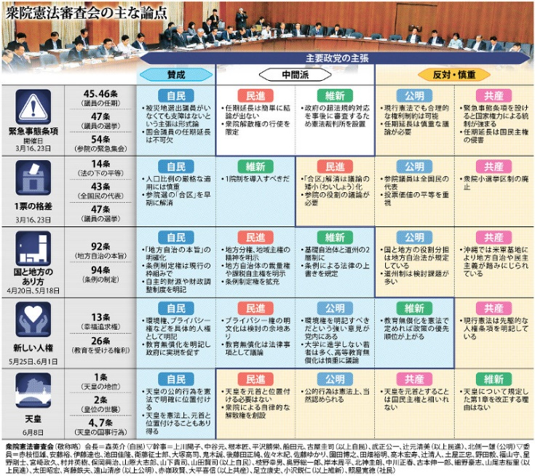
国会の憲法論議の行方が混沌（こんとん）としている。安倍晋三首相は２０２０年の改正憲法施行に向け来年中に国民投票を実施したい考えだが、東京都議選の自民党惨敗で風向きは変わった。個別テーマで各党の主張が隔たったまま首相が先を急げば、国会の幅広い合意形成は見込めなくなる。通常国会を振り返り、衆院憲法審査会の「現在地」を整理した。
◆緊急事態条項
首相権限強化に警戒感
大規模災害などに備えた「緊急事態条項」の創設は当初、与野党を超えて合意しやすいテーマとみられていた。しかし、国会議員の任期延長に絞るのか、首相の権限強化にまで踏み込むのかを巡っては自民党内でも意見が分かれている。民主主義の正当性に関わる論点だけに、細部を詰める作業は難航必至だ。
１９９５年の阪神大震災や２０１１年の東日本大震災の際、被災地の首長や地方議員の任期は法律で延長された。しかし、憲法は国会議員の任期を衆院４年、参院６年と定めており、超えることはできない。このままでは、大規模災害などで選挙が実施できないうちに任期が切れたら、国会は十分に機能しなくなるというのが改憲論の根拠だ。
これに対し、衆院解散時に緊急の必要があれば、憲法第５４条２項に基づき参院の緊急集会で対応できるという主張も有力だ。
３月１６日の衆院憲法審査会で自民党の上川陽子氏は、参院の緊急集会は衆院解散から総選挙を挟んで特別国会の召集まで最大７０日間を想定したものだと指摘。「東日本大震災では最大８カ月間、地方選挙が執行できなかった」と述べ、被災地選出議員が長期間不在になることを防ぐ改憲に賛成した。
民進党の枝野幸男氏は国会議員の任期延長について「検討に値する」と理解を示したうえで、（１）内閣が一方的に国会議員の任期を延長するのは論外（２）国会が自ら任期を延長すれば「お手盛り」になる恐れ（３）衆院解散によって失った議員の身分が復活すると権力の正統性に疑義が生じる－－と課題を列挙した。
自民党が１２年に発表した憲法改正草案は、緊急事態における首相の権限強化や国民の権利制限を規定。内閣による「法律と同一の効力を有する政令」の制定も認めた。
しかし、他党には警戒感が強い。公明党の北側一雄氏は「危機管理法制は相当程度、整備されている。必要があればさらに充実させればいい」と表明。共産党の赤嶺政賢氏も「国家権力による統制を強める」と批判した。参考人の松浦一夫防衛大教授は３月２３日の会合で「自民党草案では緊急事態宣言も緊急政令の制定も詳細は法律で定めることになっており、不明確な点が多い」と指摘した。
◆国と地方のあり方
条例制定権の見解相違
憲法第８章「地方自治」には第９２条から第９５条までの四つしかない。自民、民進両党と日本維新の会は、地方自治の充実には憲法改正が必要だという立場。公明党は慎重で、共産、社民両党は反対している。
第９２条は、地方公共団体の組織や運営に関する事項を「地方自治の本旨」に基づいて法律で定めるとしている。自民党の上川氏は５月１８日の衆院憲法審査会で「地方自治は住民意思に基づくという『住民自治』と、国から独立した自治体の意思と責任によるという『団体自治』を明記することを検討すべきだ」と述べ、第９２条の趣旨の明確化を求めた。
民進党の中川正春氏も地方分権を進める観点から第８章の改正を支持した。維新の足立康史氏は、道州制を柱とする同党の改正原案を説明し、「現行憲法と比べて規律密度を大幅に高め、具体的規範として機能することを期待している」と意義を強調した。
ただ、条例制定権を巡っては３党の見解が分かれた。上川氏が「法律の範囲内で条例を制定する」（第９４条）という現行規定の維持を訴えたのに対し、中川氏は法律への「上乗せ」条例を大幅に認めるよう提案。足立氏は「道州は法律に優位した条例を制定できる」と維新案に理解を求めた。これに関連し、４月２０日の参考人質疑では、明治大の大津浩教授が「合理性が相当あれば、例外的に条例が法律に優位することを認めるべきだ」と述べ、第９４条の改正を容認した。
◆１票の格差
合区解消へ自民躍起
参院選の「１票の格差」を是正するために導入された「合区」は、人口の東京一極集中が進む社会状況に合っていないのではないか－－。地方の保守地盤に支えられた自民党は、合区を解消するため、参院議員を「都道府県代表」と位置付ける憲法改正を提唱している。しかし、他党から同調する意見は出ていない。参院選挙制度改革は停滞したままだ。
２０１０年と１３年の参院選について、最高裁は連続で「違憲状態」の判決を出した。これを受けて国会は定数（２４２）を「１０増１０減」し、その一環で「鳥取・島根」「徳島・高知」の２合区を導入した。１６年参院選では最大格差が３・０８倍に縮小したが、合区対象の４県のうち島根以外の３県では投票率が過去最低を記録。もともと合区に消極的だった自民党では改憲論が勢いを増している。
投票価値の平等原則は、憲法第１４条の「法の下の平等」から導き出される。
自民党の上川氏は３月１６日の衆院憲法審査会で「厳格な人口比例を採用すれば、地方の国民は政治にアクセスする機会が圧倒的に少なくなる」と指摘。参院議員が「地方の利益に目配りする役割」を果たすためには、合区の早期解消が必要だと訴えた。自民党内では、国政選挙に関する事項の決定を法律に委ねた第４７条を根拠に、参院議員を「都道府県から選出する」と規定する改憲案が浮上している。
しかし、参院議員を都道府県代表にすれば、国会議員を「全国民の代表」と定めた第４３条との整合性はとれなくなる。
公明党は格差是正策として、改憲ではなく全国１１ブロックの大選挙区制導入を提起している。北側氏は「参院に地域代表的性格があるとしても、投票価値の平等が確保される範囲で考慮すべき一要素に過ぎない」と述べた。民進党の枝野氏は「合区問題に矮小（わいしょう）化した議論は適当ではない」と自民党を批判。日本維新の会の小沢鋭仁氏は、道州制や１院制の実現を目指す同党の立場から、自民党案と距離を置いた。
一方、衆院選小選挙区は区割り改定法（１６日施行）によって２０年までは最大格差が２倍未満に抑えられる見通しだ。
◆天皇
元首化、慎重論根強く
第１章「天皇」のテーマでは、天皇を元首と位置付けるべきかどうか、天皇の公的行為を明記すべきかどうかが議論の中心になった。
自民党は２０１２年の憲法改正草案で「天皇は、日本国の元首」と規定。現行憲法が定める国事行為のほか、公的行為として、国や地方自治体が主催する式典への出席を例示した。これを踏まえ、同党の根本匠氏は「国家と国民統合の象徴としての地位を元首と考えるなら、天皇を憲法上、元首と位置付けることもあり得る」と表明。被災地訪問などを続ける天皇陛下を「国民が敬愛してきた」と述べ、公的行為を憲法に書き込むことにも賛成した。
ただ、天皇に関する条項の改正は、国民主権との整合性や天皇の政治利用という観点から、慎重論も根強い。民進党の岸本周平氏は「行政権を保持していない天皇を元首と規定すると誤解を招く」と指摘。共産党の赤嶺氏も「国民主権の原則と相いれないことは明白」と元首化に反対した。
公明党の北側氏は公的行為について「憲法上も当然認められる」と述べ、改正の必要はないとの認識を示した。社民党の照屋寛徳氏は、自民党草案が現行憲法の「国事に関する行為のみを行う」（第４条）から「のみ」を削除したことを挙げ、天皇が国事行為以外をしやすくなると批判した。
◆新しい人権
教育無償化、新たな論点
現行憲法制定当時に想定されていなかった「新しい人権」として、プライバシー権や環境権といった従来の論点に加え、教育無償化が議論の焦点になった。
憲法第２６条は教育を受ける権利を保障し、第２項で「義務教育は、これを無償とする」と定めている。一方、幼児教育や高等教育に関する規定はない。
自民党の船田元（はじめ）氏は「所得格差拡大などの経済的制約によって、教育を受ける権利が十分に保障されていない」と問題提起した。
教育無償化を改憲の柱に据える日本維新の会の足立氏も「財源を理由に改憲を否定するのは言い訳だ」と同調した。
これに対し、公明党の斉藤鉄夫氏は「大学に行かない若者も多い中、慎重な議論が必要だ」と表明。民進党の辻元清美氏は、旧民主党政権の高校教育無償化政策を自民党が「ばらまき」と批判したことを指摘し、今回の教育無償化は「改憲のための方便」だと反論した。
民進党は「共謀罪」法に反対する立場から、プライバシー権や知る権利について「多数決で侵し得ない人権として明文化を検討する余地がある」と強調した。
公明党は環境権を「加憲」の検討対象にしてきたが、憲法審では党内に賛成、慎重両論があるとして踏み込まなかった。
「安倍９条発言」で混乱
衆参両院憲法審査会の日程が与野党対立に左右される状況は、先の通常国会でも変わらなかった。
衆院の実質審議は７回、参院はゼロ。安倍晋三首相の改憲戦略が自民党の東京都議選惨敗で揺らぎ始めた中、秋の臨時国会では、憲法審が地に足の着いた議論をできるかが問われている。
首相は５月３日、憲法第９条１項と２項を変えずに、自衛隊の存在を追記する改正案を提起。２０２０年の改正憲法施行を目指す考えも表明した。これを境に、改憲論議の舞台は国会の憲法審から自民党憲法改正推進本部（保岡興治本部長）に移った。
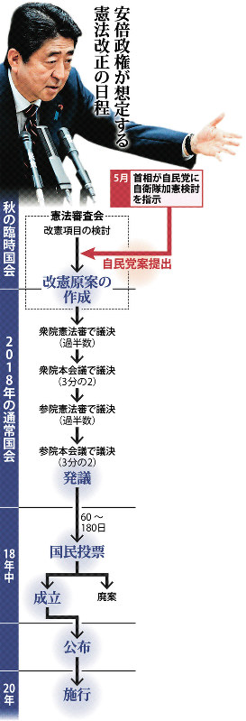
当然、野党からは不満が噴出した。５月１８日の衆院憲法審で民進党の中川正春氏は「首相の一連の発言は、立法府のみに付与された憲法改正の発議権を著しく侵害し、議事の混乱を引き起こす」と厳しく批判した。少数意見に配慮した運営という、前身の衆院憲法調査会以来の伝統はもはや崩壊寸前といえる。
首相は都議選後も、秋の臨時国会に自民党として自衛隊加憲案を提出する方針を変えていない。来年の通常国会中に衆参各院の３分の２の賛成を得て発議し、国民投票にかけることを目指す。
しかし、この「最短日程」に対しては自民党内でも慎重論が広がっている。保岡氏は５日、自民党案の性格について、衆院１００人以上（または参院５０人以上）の賛成で提出する正式案にはならないと明言した。各会派で議論するための「たたき台」にとどまるなら、憲法審が改憲原案を作成する作業は、来年の通常国会以降にずれ込みそうだ。
公明党の山口那津男代表も「正規の土俵（憲法審）で議論を深めることが重要だ」と述べ、改憲に前のめりの首相をけん制した。
この特集は、小山由宇、村尾哲、小田中大が担当しました。

内閣改造８月初旬にも 稲田防衛相は交代の方向
朝日新聞デジタル2017年7月7日07時42分
安倍晋三首相は内閣改造と自民党役員人事に８月初旬にも踏み切る方針を固めた。東京都議選の惨敗を踏まえ、早期に人事を刷新し局面を転換する必要があると判断した。首相は主要２０カ国・地域首脳会議（Ｇ２０サミット）などに出席するため欧州を歴訪中で、１２日に帰国した後、速やかに人事の構想固めに着手する。
複数の政権幹部が明らかにした。安倍政権をめぐっては、首相の友人が理事長を務める学校法人「加計学園」の獣医学部新設をめぐる問題や、首相の側近である稲田朋美防衛相らの問題発言などに批判が集中。報道各社の世論調査で内閣支持率が軒並み下落し、２日投開票の都議選では自民党が過去最低を大きく下回る２３議席の獲得に終わった。
加計学園などの問題では、首相らの説明が不十分とする世論の批判が根強く、野党は臨時国会の早期召集を求める。政権内でも、９月上旬～中旬に臨時国会を召集せざるを得ないとの見方が浮上。８月初旬に新たな態勢を固め、新閣僚らが国会対応で準備する期間を、一定程度設ける必要があるとの判断も働いた。首相に近い政権幹部は「なるべく早く態勢を立て直さなければいけない」と指摘。政権内でも批判が高まっている稲田氏は交代させる方向だ。

内閣改造で稲田、金田氏交代へ 来月3日軸に調整
共同通信2017/7/8 02:04
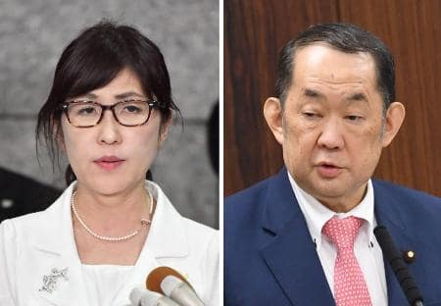稲田朋美防衛相、金田勝年法相
安倍晋三首相が8月初旬にも実施する内閣改造で稲田朋美防衛相、金田勝年法相は交代する方向となった。改造日程は8月3日を軸に調整する。自民党役員人事も合わせて行い、9月召集を見据える臨時国会を前に体制刷新による政権浮揚を目指す。公明党の石井啓一国土交通相は続投との見方が大勢だ。政府、与党関係者が7日、明らかにした。首相は12日に欧州歴訪から帰国後、政権幹部と日程や陣容の在り方を協議して最終判断する。
来月初旬の改造人事には、新閣僚に臨時国会までの準備期間を設ける意味合いがある。閣僚人事を3日、副大臣・政務官人事を4日に行う案が有力だ。

内閣改造、8月第1週にも 都議選惨敗から立て直し
共同通信2017/7/7 11:017/7 11:07updated
安倍晋三首相（自民党総裁）は、内閣改造・党役員人事を8月第1週にも実施する方向で調整に入った。複数の政府・与党関係者が7日、明らかにした。東京都議選の惨敗を受け、早期に新しい陣容を組んで党勢立て直しを狙う。欧州歴訪から12日に帰国後、スケジュールを含めた具体的検討を進め、最終判断する。
政権の骨格である麻生太郎副総理兼財務相や菅義偉官房長官、自民党の二階俊博幹事長、高村正彦副総裁は続投させる見通しだ。都議選敗北による党内の不満を和らげるため、大規模な改造が必要だとの声も出ている。

安倍首相 稲田防衛相交代へ 内閣改造、８月３日軸に調整
毎日新聞2017年7月8日 02時00分(最終更新 7月8日 07時13分)
安倍晋三首相は８月３日を軸に内閣改造を行う調整に入った。自民党役員人事も併せて行う。内閣支持率が大幅に下落し、今月２日の東京都議選では自民党が過去最低議席を大きく下回る惨敗を喫したため、早期に人事を刷新して政権浮揚を図る必要があると判断した。政府・与党関係者が明らかにした。
野党が罷免を要求している稲田朋美防衛相と、改正組織犯罪処罰法の国会審議で不安定な答弁が続いた金田勝年法相は交代させる方向だ。
首相は、党役員の１年の任期が９月に切れることから、当初は８月後半以降の内閣改造・党役員人事を視野に入れていた。しかし、首相の友人が理事長を務める学校法人「加計（かけ）学園」の獣医学部新設問題などに世論の批判が高まり、自民党は都議選で過去最低の２３議席にとどまった。首相は今月３日の毎日新聞のインタビューで人事に「速やかに着手したい」と述べていた。
首相は８月２日か３日の改造を念頭に置いており、１２日に欧州歴訪から帰国後、検討を本格化させる。首相はインタビューで「幅広い人材を登用する」と説明する一方、「政治の安定も求められる」とも強調。麻生太郎副総理兼財務相と菅義偉官房長官については続投させる考えだ。【田中裕之】

首相 来月３日に内閣改造と党役員人事で最終調整
NHK7月8日 6時22分
安倍総理大臣は内閣改造と９月に任期が切れる自民党の役員人事を来月３日に行う方向で最終調整に入りました。安倍総理大臣としては先の東京都議会議員選挙で自民党が大敗したことも踏まえ、内閣改造と党役員人事を通じて、態勢の立て直しを図る考えです。
安倍総理大臣は先の通常国会の閉会を受けた記者会見で、内閣改造とことし９月末に任期が切れる自民党の役員人事について、「さまざまな重要政策において大きな推進力を得るためには、人材を積極的に登用し、党においても、政府においても、しっかりとした態勢を作っていくことが必要だ」と述べ、検討を進める考えを示していました。
一方、国家戦略特区での獣医学部新設をめぐる政府の対応や、稲田防衛大臣の東京都議会議員選挙での応援演説などへの批判が強まり、各種の世論調査で内閣支持率が急落して、先の東京都議会議員選挙で自民党が大敗したことも踏まえ、与党内からは早期に内閣改造を行い、態勢を立て直す必要があるという指摘が出ていました。
こうした中、安倍総理大臣は内閣改造と自民党の役員人事を来月３日に行う方向で最終調整に入りました。安倍総理大臣としては、内閣改造と党役員人事を通じて態勢の立て直しを図り、政権の浮揚につなげたい考えで、秋の臨時国会に向けて新しい閣僚の準備期間を確保するためにも、早期に内閣改造などを行うことが望ましいという判断もあるものと見られます。
安倍総理大臣はＧ２０サミットなどを終えて今月１２日に帰国したあと、与党側との調整を経て内閣改造などを行う日時を確定させ、人事構想の検討に本格的に着手するものと見られます。

稲田防衛相「食事せず戻った」 豪雨対応中の不在を釈明
朝日新聞デジタル2017年7月7日12時56分
稲田朋美防衛相は７日の閣議後会見で、九州北部の豪雨で自衛隊が捜索救助にあたっていた６日昼に約１時間、防衛省を離れたことについて、「近辺におり、随時連絡を受け、速やかに戻れる態勢をとっていた」と述べ、問題はなかったとの認識を示した。
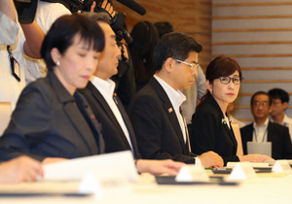関係閣僚会議に臨む稲田朋美防衛相（右）＝７日午前１０時１０分、首相官邸、鬼室黎撮影
６日昼は稲田氏をはじめ、副大臣や政務官ら政務三役が一時不在の状態になった。稲田氏は同省を離れた理由について６日夜、「政務として、民間の方々との防衛政策に関する勉強会に出席した」と説明する文書を出した。
７日の会見では、稲田氏は「政務三役は常に情報をとり適切な指示もできる対応をとっている」と強調。自身の対応については「（勉強会は）以前からセットされていた。時間を短縮して防衛省に戻った」とし、会合では「昼時だったので食事は出ていたが、食事はせずに戻った」とも説明した。そのうえで、「非難の声があることは承知している。緊張感をもって災害対応をしっかりとやっていきたい」と述べた。
一方、民進党の野田佳彦幹事長は７日午前、同党の災害対策本部会合で「被災者にとって本当に迷惑な話だし、現場対応の士気に関わる」と批判し、「即刻、罷免（ひめん）を強く要求したい」と語った。

「稲田氏、すでにレッドカード」民進・野田幹事長が批判
朝日新聞デジタル2017年7月7日11時59分
民進党の野田佳彦幹事長は７日、九州北部豪雨への対応中に防衛省を不在にした稲田朋美防衛相について、「被災者にとって本当に迷惑な話だし、現場対応の士気に関わる」と指摘。「その方が（閣僚に）居残っているがゆえにこういう問題が起こる。即刻罷免（ひめん）を強く、強く要求したい」と批判した。
同党の災害対策本部会合のあいさつで述べた。稲田氏をめぐって野党各党は、東京都議選の応援で自衛隊を政治利用するかのような発言をしたことなどを問題視し、安倍晋三首相に罷免を要求している。野田氏は「すでにレッドカード。退場だ」と述べた。

パラシュート訓練中止を＝沖縄知事、日米協議要請
沖縄県の翁長雄志知事は７日、防衛、外務両省を訪れ、米軍が嘉手納基地（同県嘉手納町など）で実施しているパラシュート降下訓練について、「常態化しており、容認できない」として中止を求めるとともに、日米両政府間で協議を行うよう要請した。
これに対し、稲田朋美防衛相は「地元に大きな負担となっている。誠心誠意対応したい」と応じた。薗浦健太郎外務副大臣も「深刻な問題だ。地元の理解が必要であるとの認識に立って米側とやりとりしたい」と語った。
日米両政府は１９９６年の沖縄に関する特別行動委員会（ＳＡＣＯ）最終報告で、パラシュート降下訓練を米軍伊江島補助飛行場（同県伊江村）に移転することで合意。嘉手納での実施は例外的に認められているが、米軍は今年４、５両月に相次いで行った。（時事通信2017/07/07-19:25）

しんぶん赤旗2017年7月8日(土)
嘉手納基地 降下訓練強行許せない 翁長知事ら国に禁止要求
沖縄県の翁長雄志知事は７日、嘉手納町、沖縄市、北谷町でつくる「嘉手納飛行場に関する三市町連絡協議会」（三連協）とともに都内の防衛省を訪れ、稲田朋美防衛相に対して米軍嘉手納基地でのパラシュート降下訓練と旧海軍駐機場の使用は地元自治体、県として到底容認できないとして禁止するよう要請しました。
要請書は、旧海軍駐機場について、１９９６年の沖縄に関する日米特別行動委員会（ＳＡＣＯ）合意に基づき１月に新たな駐機場への移転が実現したにもかかわらず、米軍機が使用を続けていると指摘。移転により航空機騒音や悪臭被害が軽減されるとの地元住民の期待を大きく裏切るとしています。
また、ＳＡＣＯ合意に基づき９９年１０月に伊江島への移転が決まり、２００７年に「例外的な場合」のみ嘉手納基地を使用するとしたパラシュート降下訓練について、４月から立て続けに同基地での訓練が実施されたことにふれ、訓練が常態化する危機感があるとしています。
翁長氏は「なし崩し的にＳＡＣＯ合意を踏みにじれば、嘉手納基地の使用や日本の安全保障体制にも懸念が出る」と伝えたと紹介。稲田氏は「信頼関係を壊すことがないように頑張っていきたい」と答えたといいます。
當山宏嘉手納町長は「町民も憤っている。米軍の対応次第では重大な決意でこの案件に臨んでいかなければならない」と述べました。
翁長知事らは同日、外務省にも抗議・要請をしました。

北朝鮮へ「最大限の圧力」＝日米韓、新制裁決議目指す
【ハンブルク時事】安倍晋三首相は６日（日本時間７日）、米国のトランプ、韓国の文在寅両大統領とドイツのハンブルクで３カ国首脳会談を行った。大陸間弾道ミサイル（ＩＣＢＭ）を発射した北朝鮮に対し、３首脳は「最大限の圧力をかける」とした共同声明を発表。追加制裁を含む新たな国連安保理決議の早期採択を強く求めていく方針を表明した。
会談は夕食を交え約７５分間行われ、ほぼ全てを北朝鮮問題に費やした。３カ国の首脳会談は、トランプ、文両氏の就任後初めて。
冒頭、首相はＩＣＢＭ発射に触れ、「北朝鮮に真剣に対話する意思などないことを示すものだ。今は圧力をかけていくことが必要不可欠だ」と強調した。
北朝鮮に影響力を持つ中国が、より大きな役割を果たすことの重要性も確認。首相は北朝鮮と取引のある中国の銀行に対する米国の経済制裁を評価した。制裁の厳格履行を中国に求めてきたトランプ氏は「（中国への説得を）決して諦めない」と語った。
３首脳の声明では、圧力強化に慎重な中国、ロシアを念頭に、「北朝鮮と国境を接する特定の国々」に対して北朝鮮の説得にさらなる努力をするよう求めた。（時事通信2017/07/08-00:34）

米空軍、東シナ海で空自と夜間訓練＝北朝鮮・中国けん制
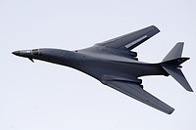
Ｂ１Ｂ戦略爆撃機＝２００８年５月、ベルリン近郊（ＡＦＰ＝時事）
【ワシントン時事】米太平洋空軍は６日、Ｂ１Ｂ戦略爆撃機２機が東シナ海上空で、航空自衛隊のＦ１５戦闘機２機と夜間の共同訓練を行ったと発表した。Ｂ１Ｂが空自戦闘機と夜間訓練を実施したのは初めて。日米両国の連携を誇示し、大陸間弾道ミサイル（ＩＣＢＭ）を発射した北朝鮮をけん制する狙いがあるとみられる。
空自によると、那覇基地所属のＦ１５は６日、グアムの空軍基地から飛来したＢ１Ｂと東シナ海上空で合流、編隊を組んで飛行するなど訓練を行った。太平洋空軍は声明で「いつ何時も同盟国と作戦行動を取れる能力を証明した」と述べた。
Ｂ１Ｂは訓練後、中国が領有権を主張する南シナ海上空を飛行、グアムに帰還した。同軍は「国際法に抵触しない場所であれば、米国はどこでも航行と上空飛行の自由の権利を行使する」と強調。人工島造成などで実効支配を強める中国をけん制した。（時事通信2017/07/07-16:19）

航空自衛隊 米爆撃機と夜間訓練 北朝鮮などけん制
毎日新聞2017年7月7日 13時11分(最終更新 7月7日 13時11分)
航空自衛隊は７日、那覇基地（那覇市）所属のＦ１５戦闘機２機と米空軍のＢ１戦略爆撃機２機が東シナ海上空で夜間の共同訓練を実施したことを明らかにした。米戦略爆撃機との夜間訓練は初めて。海洋進出を続ける中国や大陸間弾道ミサイル（ＩＣＢＭ）発射に踏み切った北朝鮮をけん制する狙いがあるとみられる。
空自によると、Ｆ１５とＢ１は６日夜に東シナ海上空で合流し、編隊を組む訓練などを行った。米空軍のホームページによると、Ｂ１は訓練後、南シナ海を経由し米領グアムの基地に向かった。空自は「いかなるときでもさまざまな事態に対処するための訓練」と説明した。【前谷宏】

対北朝鮮「軍事的オプション維持」…米国防長官
読売新聞2017年07月07日 14時22分
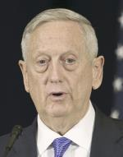
マティス米国防長官（ＡＰ）
【ワシントン＝大木聖馬】マティス米国防長官は６日、米国防総省で記者団に対し、北朝鮮が４日に大陸間弾道ミサイル（ＩＣＢＭ）を発射したことについて、「軍は最高司令官（のトランプ大統領）のために軍事的オプションを維持している」と述べた。
マティス氏は「今回の（北朝鮮が示した）能力により、我々が戦争に近い状態となったとは思っていない」と述べ、引き続きティラーソン国務長官らの外交努力に協力していく姿勢を示した。しかし、北朝鮮が挑発行為を続けた場合、「深刻な結果を招くだろう」と警告した。
米国務省のナウアート報道官は６日の記者会見で、「北朝鮮に全面的な圧力をかけるキャンペーンはまだ初期段階だ」と述べ、今後圧力のレベルを上げていく方針を示した。北朝鮮に経済面で影響力を持つ中国について「もっとできることがある。中国と協議し続けていく」と述べる一方、米政府が６月末に発動した中国企業に対する制裁を続けていくとの見方を示した。

海洋安保で連携強化＝日印首脳が会談
【ハンブルク時事】安倍晋三首相は７日午後（日本時間同日夜）、インドのモディ首相とドイツ・ハンブルクで会談し、中国による西太平洋やインド洋への進出の動きを踏まえ、海洋安全保障分野で連携を強化する方針で一致した。
安倍首相は「モディ首相とともに、インド太平洋地域と世界の平和と繁栄を主導していく」と表明。モディ首相は１０日から始まる日米印海上共同訓練などを通じ、「具体的協力をさらに進めていきたい」と応じた。（時事通信2017/07/08-00:56）

日米印の防衛協力推進 首相、モディ氏と会談
共同通信2017/7/8 00:41
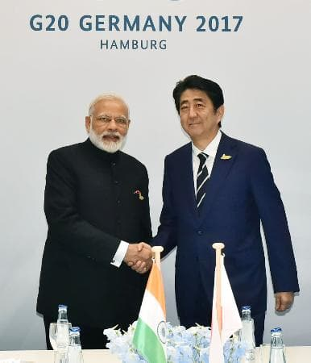インドのモディ首相（左）との首脳会談に臨む安倍首相＝7日、ドイツ・ハンブルク（代表撮影・共同）
【ハンブルク共同】安倍晋三首相は7日午後（日本時間夜）、インドのモディ首相とドイツ北部ハンブルクで会談し、米国を交えた3カ国の防衛協力を進める方針で一致した。安倍首相が新幹線技術のさらなる売り込みを目的に、9月後半で調整するインド訪問を見据え、経済分野での関係強化も申し合わせた。
海上自衛隊と米印両海軍によるインド洋での共同演習が今月中に予定されている。安倍首相は南シナ海やインド洋に進出する中国を念頭に、3カ国の安全保障面での連携を深めたい考えだ。

都議選受け党勢反映、民・共に広がる温度差
読売新聞2017年07月07日 10時19分
次期衆院選に向けた野党共闘をめぐり、民進、共産両党の温度差が広がっている。
都議選で惨敗した民進党は党の立て直しを優先させたい考えだが、議席を増やした共産党は、衆院選に向けた候補者調整の加速化に意欲を見せている。
民進党の蓮舫代表は６日の記者会見で、衆院解散・総選挙を求める姿勢を問われ、「野党だから常に解散を求める姿勢に変わりはないが、国会での議論をまずやらなければいけない」と語った。候補者調整については「進んでいるところ、難しいところなどがある。発表時期を含めて現段階で決めていない」と述べるにとどめた。
都議選で惨敗した民進党にとって、「今は次期衆院選の準備どころではない」（党幹部）というのが正直なところだ。ただでさえ、共産党との選挙協力には保守系議員から強い反発があり、執行部が候補者調整を進めれば、党内でくすぶる「反蓮舫」の動きが一気に表面化する可能性もある。

北海道新聞／2017/7/6 10:00
社説 閉会中審査／疑念解消への入り口に
自民、民進両党は、学校法人「加計（かけ）学園」を巡る問題で、衆参両院での閉会中審査を週明けに行うことで合意した。
官邸からの政治的圧力を証言してきた文部科学省の前川喜平前事務次官を参考人として招致する。
この問題では、安倍晋三首相と学園理事長の親密な関係から行政の公平性がゆがめられたのではないかとの疑念が消えない。参考人招致を解明への一歩とすべきだ。
ただ今回の日程は首相の外遊と重なり、首相自身は出席しない。十分な審議が尽くせるだろうか。
通常国会閉会後も、不透明な事実が次々と浮上し、疑念は募っている。徹底究明が国会の責務だ。
首相も、東京都議選での自民党惨敗を受けて「深い反省」を口にしたはずだ。閉会中審査に加え、早期に臨時国会を召集し、疑問に答えるのが信頼回復の道である。
政府は先月、内閣府が文科省に「総理の意向」を伝えたとする文書について再調査を行った。しかし発言の経緯などについて、双方の見解は食い違ったままだ。
前川氏はその後、文書の内容に間違いはないと重ねて証言している。国会はまず前川氏の招致を通じて事実を明確にしてほしい。
国会閉会後には、萩生田光一官房副長官が首相の意向を文科省に伝えたとする文書も公表されたが、国会での究明は手付かずだ。
自民党の下村博文幹事長代行が文科相在任中、学園側が取りまとめたとするパーティー券代金２００万円を受け取った事実もある。
下村氏の政治団体の政治資金収支報告書には記載がないという。
下村氏は、１１の個人・団体から集められたものだと説明。１件あたり２０万円を超えず、記載がなくとも違法ではないと主張したが、具体名は公表しなかった。これでは真偽を確認するすべがない。
国民の疑念が晴れない以上、下村、萩生田両氏は国会の場で、説明責任を果たさねばなるまい。
不信は加計学園問題にとどまらない。政府はきのう、森友学園への国有地売却問題で野党の追及の矢面に立ち、徹底調査を拒否し続けた財務省の佐川宣寿・前理財局長を国税庁長官に昇任させた。
菅義偉官房長官は「適材適所」と述べたが、疑念が残る中での交代に国民は納得するだろうか。
安倍政権は、稲田朋美防衛相が都議選の応援で自衛隊法に抵触しかねない発言をした問題でも、世論の批判をよそに続投を決めた。
民意よりも政権の事情が優先なのか。国会でただす必要がある。

西日本新聞／2017/7/7 12:00
社説 閉会中審査／疑惑解明の突破口にせよ
学校法人「加計（かけ）学園」（岡山市）の獣医学部新設問題を巡る閉会中審査が１０日、衆参両院で開かれることになった。「総理のご意向」などの文書が確認されており、国家戦略特区制度の活用を巡って安倍晋三政権が便宜を図ったのではないかという疑惑である。
野党の開催要求を与党はこれまで拒否していたが、東京都議選の惨敗で受け入れざるを得なくなった。もちろん、開催すれば済むという単純な問題ではない。真相解明こそが都議選で示された民意であることを、政府と与党は肝に銘じるべきだ。
にもかかわらず首相は外遊中で閉会中審査に出席しない。加計学園理事長の加計孝太郎氏を首相は「腹心の友」と呼ぶ。国家戦略特区諮問会議の議長は首相だ。
官僚や側近に何らかの指示をしなかったか－。先の通常国会で野党の追及を受けても、首相は特区の説明に時間を割き、正面から答えようとはしなかった。そんな首相を矢面に立たせたくないのか。首相不在の日程を野党に持ちかけたのかと勘繰りたくもなる。
１０日の審査では、記者会見などで文書の存在を認め「行政がゆがめられた」と指摘した文部科学省の前川喜平前事務次官を参考人招致する。前川氏の国会証言は重要だ。しかし、それだけで全容は解明できない。帰国後の首相が出席する国会質疑が不可欠である。
加えて加計氏はもちろん、前川氏に対応を迫ったとされる和泉洋人首相補佐官や木曽功内閣官房参与（当時）、別の文科省幹部に早期開学を求めたとの文書が見つかった萩生田光一官房副長官、「総理のご意向」などの発言をしたとされる内閣府の藤原豊審議官（当時）らの参考人招致や証人喚問も必要だ。元文科相の下村博文自民党幹事長代行には加計学園絡みの献金問題が浮上している。下村氏の説明も改めて求めたい。
野党は引き続き、憲法５３条に基づく臨時国会の召集や首相出席の予算委員会開催を求めるという。当然だ。今回の閉会中審査は真相解明の入り口にすぎない。

河北新報／2017/7/4 8:00
社説 都議選 自民惨敗／「安倍１強」への不信任だ
おごり高ぶった振る舞いが続く「安倍１強政権」に、痛烈な不信任が突き付けられたと言っていいのではないか。
２日投開票された東京都議選（定数１２７）は、小池百合子知事率いる「都民ファーストの会」が、４９議席を獲得して第１党に躍進。支持勢力を加え、７９議席の過半数を確保して完勝した。
自民党はすさまじい逆風にさらされた。改選前５７議席から過去最低だった３８議席を大幅に下回る２３議席に沈み、歴史的惨敗を喫した。２０１２年１２月の衆院選以来、大型選挙で圧勝してきた安倍晋三首相にとって、政局の潮目になりかねない痛手だろう。
森友学園、加計（かけ）学園問題で、安倍首相や周辺人物が説明責任を果たすことはなかった。国民の賛否が割れる「共謀罪」法を巡っては、委員会審議を打ち切る強引な採決の末に成立させた。
都合の悪い問題にはだんまりを決め込み、反対があっても実現したいことは数の力で押し切ったと、有権者に映ったのは間違いない。
閣僚の失言も目に余った。都議選の選挙応援で稲田朋美防衛相が「防衛省・自衛隊、防衛相、自民党としてもお願いしたい」と支持を呼び掛けた。豊田真由子衆院議員（自民党離党）の秘書に対する暴言など不祥事も止まらない。
安倍首相の求心力低下は避けられない。早期の内閣改造で立て直しを図るのだろうが、政局は流動化しそうな気配だ。自民党内に鬱積（うっせき）する首相への不満が、一気に噴出することも予想される。
首相は年内に党憲法改正案を国会に提出し、２０２０年の改正憲法施行を目指す意向だ。１８年９月には党総裁選、同１２月には衆院議員の任期満了を迎える。
次期衆院選と憲法改正国民投票の同時実施も取り沙汰されたが、党内には慎重論が広がるとみられ、思い描くスケジュールに不透明感が増す。
まずは惨敗を踏まえ、首相は野党が要求している臨時国会や閉会中審査に応じるべきだ。積み残されたままの多くの疑問について、説明を尽くすことを民意は求めている。
圧勝した小池氏は、昨夏の知事選に続き自民党を「敵」に見立てた劇場化戦略が的中した。裏返しすれば、「敵失」に乗じただけとの冷めた見方もできよう。
市場移転問題を巡っては豊洲、築地の共存策に「都議選目当ての玉虫色決着」との批判は根強い。
都民ファーストの会の「実力」にも疑問符が付く。当選４９人のうち新人は３９人に上り、大半が政治経験ゼロという。小池旋風に支えられた「人気投票」の側面は否めない。
「復興五輪」を掲げる２０年東京五輪まで３年。巨大化した地域政党は、躍進の原動力である小池氏とどう緊張関係を保つのか。「追認集団」と化す恐れはないのか。早速、真価を問われることになる。

「負けた時の選挙ほどきちんと反省を」 自民・石破氏
朝日新聞デジタル2017年7月7日20時20分
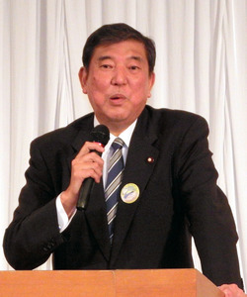石破茂氏
■石破茂・前地方創生相（発言録）
ミッドウェーで日本海軍がぼろ負けに負けて、敗戦への道をころがっていく。もっとも責任をとらないといけない司令官たちは何の責任を問われることもなく、えらくなっていった。最後は日本はああいう形で負けるわけです。負けた時の選挙ほどきちんと反省をし、変えていかないといけない。誰の責任を追及するという話ではない。何でこんなことになったかということをきちんと分析して、改善しないといかんなと思っています。（石破派衆院議員の集会で）

中谷氏、政治家が聞くべき「かきくけこ」 政権に苦言
朝日新聞デジタル山岸一生2017年7月7日19時55分
耳を傾けるべき「かきくけこ」とは――。自民党の中谷元・前防衛相が７日、たとえ話で政治家の心得を披露した。家内の言うこと▽厳しい意見▽苦情▽見解を異にする人と続けた上で、安倍晋三首相が東京都議選の街頭演説で「やめろ」コールした聴衆を指さして言い放った「こんな人たち」で結んだ。
都内で記者団に語った。中谷氏は、街頭演説での首相発言について「ヤジや批判はあるが、挑発されずにしっかりと誠意を持って伝えたらいい。人の意見を聞くことが大事」と指摘した。
中谷氏は都議選後、自民惨敗について、豊田真由子衆院議員、萩生田光一官房副長官、稲田朋美防衛相、下村博文幹事長代行の頭文字をつなげて「ＴＨＩＳ ＩＳ 大打撃」と語るなど政権に苦言を続けている。（山岸一生）

安倍首相へ「かきくけこ」忠告 中谷氏、都議選惨敗で
共同通信2017/7/7 20:47
自民党の中谷元・前防衛相は7日のTBS番組収録で、東京都議選の惨敗を踏まえた安倍晋三首相への忠告として「政治家は人の意見を聞く耳を持つことが大事だ」と述べた。耳を傾ける対象の頭文字を取って「かきくけこ」で表現し「家内、厳しい意見、苦情、見解の異なる人、こんな人たち」と列挙した。
「こんな人たち」は、首相が都議選の応援演説で、「辞めろ」コールをした聴衆を批判した際、使った表現。中谷氏は「こんな人たち」について、意見を聞くべき国民だとの考えを示した。
中谷氏は、九州豪雨で特別警報が出ている中、稲田防衛相らが一時的に同省を離れたことに「信じられない」と語った。

都議選惨敗 特に「かきくけこ」 中谷氏、安倍首相に苦言
毎日新聞2017年7月7日 20時50分(最終更新 7月8日 00時12分)
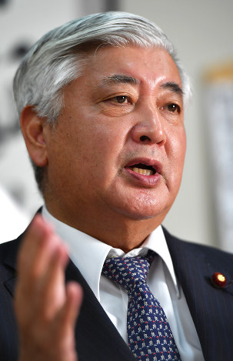
中谷元前防衛相
ＴＢＳ番組の収録で 以前に「あいうえお」が必要の忠告も
自民党の中谷元前防衛相は７日のＴＢＳ番組の収録で、東京都議選での惨敗について、安倍晋三首相に「政治家は人の意見を聞く耳が大事。特に『かきくけこ』で人の言うことを聞くべきだ」と苦言を呈した。
中谷氏は「かきくけこ」を「家内（妻）の言うこと、厳しい意見、苦情、見解の異なる人、こんな人たち」と紹介した。「こんな人たち」は、首相が都議選最終日の１日に東京・秋葉原で「安倍帰れ」などとヤジを飛ばした聴衆に放った言葉。中谷氏は「（ヤジも）国民の意見として聞かなければならない。多様性を吸収しないと良い政策ができない」と指摘した。
中谷氏は、学校法人「加計学園」や「森友学園」問題が噴出した際に、首相に「焦らず、威張らず、浮かれず、えこひいきせず、おごらず」の「あいうえお」が必要だと忠告していた。【小田中大】

都議選惨敗「戦犯」、細田派に風当たり強く
読売新聞2017年07月07日 10時00分
安倍首相が８月にも行うとみられる内閣改造・党役員人事を巡り、自民党派閥で早くもさや当てが始まっている。
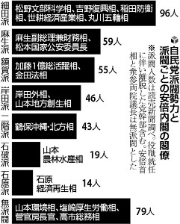
所属議員の不祥事や失言が相次ぎ、東京都議選惨敗の「戦犯」とされる細田派に対し、他派閥からの風当たりが強まっているためだ。首相の出身派閥であり、最も多くの閣僚を出す同派では、「次の人事では自粛しないと収まらない」との声もあり、首相の判断にも影響しそうだ。
細田派幹部は６日、都内で都議選を総括する会合を開いた。会合では、細田派議員の言動が選挙の結果に影響したとの指摘が出た。党都連会長として指揮を執った下村博文幹事長代行は「ご迷惑をおかけした。ふがいない結果で申し訳ない」と陳謝した。

「やめろコールは活動家の妨害」 昭恵氏が「いいね！」
朝日新聞デジタル2017年7月7日19時22分
安倍晋三首相が東京都議選で応援演説する最中に街頭で起きた「やめろ」コールについて、「プロの活動家による妨害」とするフェイスブック（ＦＢ）の投稿に対し、首相の妻昭恵氏のアカウントから「いいね！」ボタンが押されていたことが７日、分かった。
投稿は、首相が１日に東京・秋葉原で応援演説した際に聴衆の一部から「やめろ」コールが起きた様子を報じたテレビ番組を取り上げ、「ヤジじゃなくプロの活動家による妨害」「テレビでは活動家の人しか映っていない。少人数だけれど拡声器使い大音量で流していただけ。日の丸持って応援していた大半の一般人を完全に無視している」と書き込んでいた。
首相はこの演説で、「やめろ」コールを続ける一団に対し、「こんな人たちに負けるわけにはいかない」と反論。野党からは「傲慢（ごうまん）だ」などと非難の声が上がっている。

「首相への抗議 共謀罪で逮捕を」 自民・工藤氏「いいね！」
東京新聞2017年7月7日 朝刊
東京・秋葉原で都議選の応援演説をした安倍晋三首相に抗議した人々について、「共謀罪」法に絡めて「テロ等準備罪で逮捕すべし！」としたフェイスブックの書き込みに、自民党の工藤彰三衆院議員が「いいね！」ボタンを押していたことが分かった。工藤議員側はすでに投稿を削除しており、取材に「間違って押した」と回答している。
書き込んだのは一般男性で「今回、東京で安倍総理の選挙応援演説の邪魔をした『反対者たち』とは…（中略）…反社会的共謀組織『政治テロリスト』（選挙妨害者）たちなのだから！早速運用執行すべし！」と書かれていた。
安倍首相は応援演説した際、抗議した聴衆に「こんな人たちに負けるわけにはいかない」と話していた。
工藤議員は愛知４区選出の二回生議員。

防衛省三役不在 稲田氏「当時民間人との勉強会に出席」
毎日新聞2017年7月7日 19時34分(最終更新 7月7日 23時29分)
「１５分程度で防衛省に戻れる所」で問題なかったとの認識
九州豪雨に対応中の６日昼に稲田朋美防衛相ら防衛省の政務三役が同省を約４０分間不在にした問題を巡り、稲田氏は７日の記者会見で「１５分程度で防衛省に戻れる所にいた。必要な情報を受け、適切な指示を行える環境にいた」と述べ、問題はなかったとの認識を示した。当時は民間人との勉強会に出席していたとした。
一方、稲田氏は７日夕に東京都内のホテルで予定していた後援会主催の政治資金パーティーを、急きょ中止した。豪雨被害が拡大し、自衛隊の活動が続いていることに配慮したとみられる。【木下訓明】

萩生田副長官、兼職届怠る…「加計」系客員教授
読売新聞2017年07月08日 06時03分
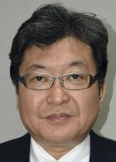
萩生田光一官房副長官
学校法人「加計学園」系列の千葉科学大学で無報酬の客員教授を務める萩生田光一・官房副長官が、「大臣規範」で義務づけられた兼職届を約１年８か月にわたって怠り、６月２日に出していたことがわかった。
政府は同１３日、届け出の有無を問う質問主意書に対し、「届け出されている」とする答弁書を決定したが、届け出されたのは主意書の提出と同じ日だった。
萩生田事務所の説明によると、萩生田氏は落選中だった２０１０年４月に同大学の客員教授となり、特別授業を行うなどして報酬を受け取っていた。衆院議員に復帰した１２年１２月以降は勤務実態も報酬もなくなったが、「名誉職」の形で客員教授にとどまっている。
大臣規範に基づけば、萩生田氏は１５年１０月に副長官に就任した際、官房長官に兼職を届ける必要があったが、これを怠っていた。

自民、都議団総会も責任論出ず＝批判封印、拍手で結束
自民党は７日、獲得議席２３という歴史的大敗を喫した東京都議選を受け、都議団の総会を開いた。都連会長の辞任を表明している下村博文幹事長代行は、学校法人「加計学園」の獣医学部新設をめぐる自身の週刊誌報道について陳謝。都議団から責任を問う声は出ず、「総括」の場は１時間足らずでお開きとなった。
「国政のいくつかの課題や自分自身の週刊誌報道でご迷惑をかけ、大変申し訳なかった」。下村氏は総会で頭を下げた。
総会は非公開で行われ、出席者によると、都議団幹部から事前に、執行部批判などは控えるよう要請があったという。
党本部からは二階俊博幹事長が出席。落選が決まった議員を前に「今後は党本部としてしっかり支えていく。皆で捲土（けんど）重来を期していこう」と支援を約束した。これに対し、都議団から発言はなく、拍手が起こった。二階氏は冒頭１５分ほどで会場を後にした。
議席を守った高島直樹都連幹事長は総会後、記者団に党本部との結束について「揺るぎない」とアピール。都議選の敗因については「厳しい結果になった。誰のせいでもない」と語った。 （時事通信2017/07/07-19:09）

民進 国会議員集めて都議選結果を総括 党の立て直しへ
NHK7月8日 4時07分
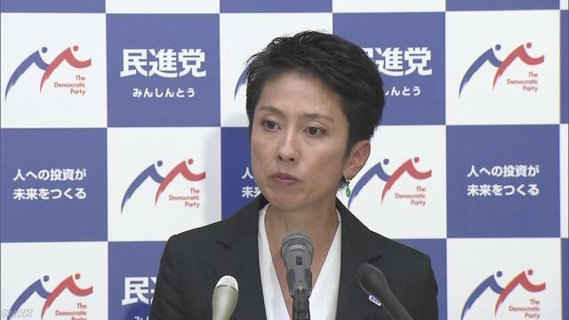
民進党は東京都議会議員選挙で議席を減らしたことを受けて、来週から党所属の国会議員らを集めて選挙結果を総括することにしていますが、役員人事の刷新を求める声もあり、執行部は党内の意見を丁寧に取りまとめて党の結束を維持し、立て直しにつなげたい考えです。
民進党は今月２日の東京都議会議員選挙で、選挙前より２議席減らして５議席にとどまり、党内の有志の若手議員は「党存亡の危機と捉えるべきだ」として、党改革に一致団結して取り組むため、野田幹事長に対し、党所属のすべての国会議員が出席する懇談会を速やかに開催するよう申し入れました。
また、党内では役員人事の刷新を求める声が出始めているほか、比例代表・四国ブロック選出の横山博幸衆議院議員が、責任を明らかにしない執行部の下では党にとどまれないとして、７日、離党する考えを表明しました。
このため、民進党は来週から衆議院の比例代表ブロックごとに国会議員らを集めて選挙結果を総括することにしており、執行部としては党内の意見を丁寧に取りまとめて党の結束を維持し、立て直しにつなげたい考えです。

民進・横山氏、離党の意向＝都議選めぐり執行部批判
民進党の横山博幸衆院議員（６６）＝比例四国ブロック＝は７日、取材に対し、離党する意向を明らかにした。横山氏は理由として、議席を減らした東京都議選をめぐる執行部の対応への不満を挙げ、「都連会長が辞任して済む問題ではなく、執行部に大きな責任がある」と批判した。（時事通信2017/07/07-19:03）

都議選惨敗 下村氏「都連会長として申し訳ない」と陳謝
毎日新聞2017年7月7日 19時36分(最終更新 7月7日 19時36分)
自民党の二階俊博幹事長と下村博文幹事長代行（都連会長）は７日、歴史的惨敗を喫した東京都議選を受け、都議会自民党の議員総会に出席した。会合は非公開だったが、出席者によると、二階氏は「党本部も異例の態勢で取り組んだが、このような結果になって残念だ」と語り、下村氏は「都連会長として申し訳なかった」と都議団に陳謝した。
都議選で自民党は６０人を擁立したが、「加計（かけ）学園」問題や「共謀罪」法の採決強行などで内閣支持率が急落。さらに衆院議員の暴言や稲田朋美防衛相の失言など、「候補者以外の要素で日に日に状況が悪くなった」（党幹部）。
会合後に取材に応じた都連の高島直樹幹事長によると、二階氏は会合で「落選者を含めて党本部もサポートしたい」などと説明。都議側から発言は一切なかったという。高島氏は敗因について「国会がどうだとか、都連がどうだとか、誰のせいでもない」と述べるにとどめたが、党内には執行部への不満が高まりつつある。【水脇友輔】

都議選総括の要求相次ぐ 自民の各派閥会合で
日経新聞2017/7/6 19:18
東京都議選での自民党の惨敗を踏まえ、６日の同党の各派閥会合で、党としての総括を求める声が相次いだ。石破派会長の石破茂前地方創生相は「『都議選は中選挙区だからそんなに負けない』との話があったが、そうではなかった。今度自民党が負けたらこの国はいったい、どうなるのか」と強調した。
谷垣グループの逢沢一郎衆院議員は都議選について「原因は必ずどこかにある。なぜこのような結果になったのか総括することが大切だ」と語った。岸田派の会合でも、出席者から敗因の分析を求める意見があがった。

自民 二階幹事長「けん土重来期すため反転攻勢を」
NHK7月7日 15時14分
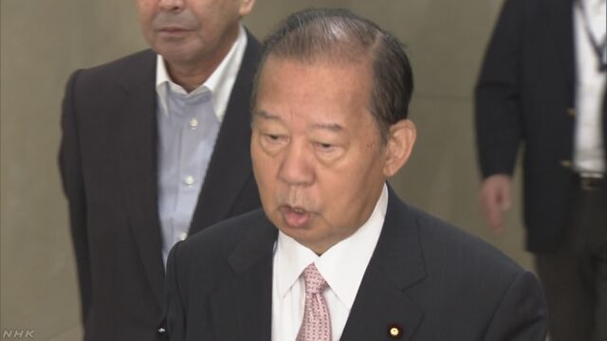
東京都議会議員選挙での大敗を受けて、自民党の二階幹事長は、７日に開かれた都議会自民党の総会で、「けん土重来を期すため、反転攻勢に向けて頑張っていきたい」と述べ、党勢の立て直しに全力を挙げる考えを示しました。
今月２日に投票が行われた東京都議会議員選挙で、自民党は、選挙前の５７議席から半分以下の２３議席にまで減らし、過去最低を大きく割り込んで大敗しました。
自民党の二階幹事長は７日に都庁で開かれた都議会自民党の総会に出席し、「党本部としても異例の態勢を取って選挙戦に臨んだが、力が及ばず残念だった。結果は結果として、けん土重来を期すため、反転攻勢に向けて頑張っていきたい。党本部としても引き続き支援していきたい」と述べ、党勢の立て直しに全力を挙げる考えを示しました。
このあと、東京都連の幹事長を務める高島直樹都議会議員は記者団に対し、「党本部と都連、都議会自民党が一体で取り組むことは揺るぎない。２年後に統一地方選挙があるので、時間をかけて最高の結果を出せるようにしたい」と述べました。

「惨敗の総括ない」民進・横山博幸氏離党の意向
読売新聞2017年07月07日 13時22分
民進党の横山博幸衆院議員（６６）（比例四国）は７日、愛媛県今治市で記者会見し、離党する意向を表明した。
横山氏は離党の理由について「東京都議選惨敗の総括がされていない。国政選並みの態勢で臨んだのに敗れたことを、真摯に受け止めないといけない」と説明した。離党届は、自身に近い松野頼久衆院議員が預かっているという。
横山氏は愛媛県議を経て、２０１４年の衆院選愛媛２区に維新の党（当時）から立候補。比例復活で初当選し、維新の党の民主党合流に伴い民進党所属となった。

小池知事「ほぼ全員当選は想定外」 代表辞任の決め手に
朝日新聞デジタル2017年7月7日16時54分
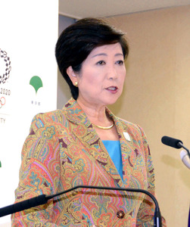記者会見する小池百合子・東京都知事＝７日午後２時２３分、都庁、小林恵士撮影
東京都の小池百合子知事は７日、都議選後初の定例記者会見で、自ら率いる地域政党「都民ファーストの会」の公認候補５０人のうち４９人が当選した選挙結果について「ほぼ全員当選というのは想定外の結果」と述べた。その上で、選挙直後の３日に同会代表を辞任した理由について「やり過ぎは良くない」と話し、多数の議席を占める同会の代表と知事の兼任を避けたことを明らかにした。
選挙戦で、小池氏と対立する自民党などから知事と同会代表の兼任について「議会が知事をチェックする二元代表制が守れない」などと批判されたことについては「問題はないと思う」と改めて反論。一方で二元代表制を巡る懸念が出ていることは認め、「都民ファーストが第１党にまでなり、一線を画した方が懸念を払拭（ふっしょく）できる。知事に専念した方が政策実現につながりやすいと考えた」と話した。

小池知事「やり過ぎはよくない」＝都民ファ代表辞任で
東京都の小池百合子知事は７日の記者会見で、地域政党「都民ファーストの会」の代表を辞任した理由について「（都議選で）これほど多くの候補者がほぼ全て当選するというのは想定外だった。やり過ぎはよくないという思いで考えた」と説明した。同会は都議選で５５議席を獲得し、第１党に躍進した。
議会で多数を占める政党の代表を知事が兼ねることには、地方自治の「二元代表制」の観点で問題があるとの指摘がある。これに対し小池氏は「基本的には問題はなかろうかと思う」とした上で「懸念を抱く人は抱くので、知事に専念した方が公約や政策の実現につながると考えた」と述べた。
後任の代表に就いた野田数氏については「組織をまとめるのにふさわしい」と語った。（時事通信2017/07/07-16:33）

築地市場の移転方針、山本農水相が理解 小池知事が報告
朝日新聞デジタル2017年7月7日13時11分
築地市場の移転問題について、小池百合子・東京都知事は７日、山本有二農林水産相と会談し、豊洲市場に移転後に築地の跡地を再開発するとした基本方針について報告した。山本氏は「早期移転という基本方針を示してもらったことは前進だ」と理解を示した。
小池氏が同日、農水省を訪れ、豊洲市場で安全対策を進めた上で移転する方針を説明し、「スムーズな移転を図れたら（市場開場の）認可をお願いしたい」と述べた。山本氏は「適切に対処したい」と応じた。
小池氏は６月２０日、築地市場を豊洲に移転する方針を表明し、その後、豊洲市場の土壌汚染について安全を確保するための追加対策も決めた。都は今後、中央卸売市場の移転に必要な認可を得るため、国に審査を申請することになる。

小池都知事、豊洲開場認可で農相に協力要請
日経新聞2017/7/7 12:27
東京都の小池百合子知事は７日、農林水産省に山本有二農相を訪ね、築地市場の豊洲移転をめぐって協議した。東京都議選で地域政党「都民ファーストの会」を率いて勝利した後に小池知事が安倍政権の閣僚と公の場で会うのは初めて。知事は豊洲市場の開場に必要な農相の認可について「よろしくお願いしたい」と協力を求め、農相は「適切に対処したい」と応じた。
政府は卸売市場法を抜本的に見直す方針。再開発する築地に市場機能を持たせる場合、卸売市場法との整合性が問題になるため、小池知事は法改正の行方も注視している。築地に食のテーマパークを開設する場合も、同法の制約がないかなどが検討課題となる。市場を巡る政策の動向に関しても意見交換した。
協議では「豊洲移転、築地再開発」の基本方針を説明し、物流の変化や人口減少下での中央卸売市場のあり方も話題となった。小池知事は来年５月の移転を目標としている。豊洲開場に向けた土壌汚染対策の追加工事について説明し、早期認可へ理解を求めた。

小池知事 築地市場の豊洲への移転で農相へ協力要請
NHK7月7日 13時35分
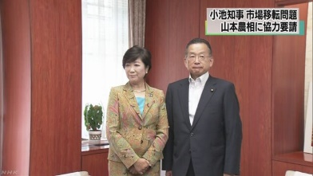
市場の移転問題で、東京都の小池知事は山本農林水産大臣と会談し、築地市場を豊洲に移転したうえで築地を再開発する基本方針などを説明し、豊洲市場へのスムーズな移転に向けた協力を求めました。
小池知事は、先月、築地市場を豊洲に移転したうえで、築地を再開発して市場機能を確保しながら、５年後をめどに食をテーマとした一大拠点とするなどとした基本方針を示しました。
これを踏まえ、小池知事は７日、山本農林水産大臣と面会し、基本方針の内容や経緯を説明しました。
冒頭、小池知事は「市場の移転については、これまで、ご心配をおかけしたが、今回、基本方針を示した。豊洲市場はしっかり対策を講じ、安全性を確保したうえで移転への手続きを進める段取りであり、スムーズな移転ができるよう認可をお願いしたい」と述べ、法律に基づく農林水産大臣の認可が受けられるよう協力を求めました。
これに対し、山本大臣は「移転の基本方針を示されたことは前進だと受け止めている。認可申請には適切に対応したい」と応じました。
会談のあと、小池知事は記者団に対し、「今後、業者の意見などを伺いつつ、移転に向けたさまざまな整備を進めることになる。山本大臣とは懇意にしているので、スムーズな認可に向け努めたい」と話していました。

高市氏、ネット視聴で受信料「問題ある」 ＮＨＫに異論
朝日新聞デジタル上栗崇、野村杏実2017年7月8日05時01分
高市早苗総務相は７日、テレビ番組のネット同時配信が実現した場合、ＮＨＫがネットだけで視聴する世帯からも受信料を取ることについて「多岐にわたる問題がある」と述べ、否定的な見解を示した。受信料の対象を広げようとするＮＨＫの姿勢には、民放からも異論が相次いでいる。
高市氏は閣議後会見で「放送法上、放送と通信（ネット）は全く別の概念。受信料を求める法律上の位置づけはない」と指摘。ＮＨＫがテレビを持たない世帯からも受信料やそれに近い費用負担を得るため、ネット配信を受信料で行う「本来業務」の一部と位置づけようとしていることに釘を刺した。
フジ・メディア・ホールディングス（ＨＤ）の金光修専務は７日の定例会見で「放送法の枠外のサービスを（受信料で行う）業務と規定するのは議論がずれている」と批判。ＴＢＳＨＤの武田信二社長も５日の定例会見で「大変違和感がある」と述べた。
ＮＨＫが設置した「ＮＨＫ受信料制度等検討委員会」は先月２７日に出した答申案で、ネットだけで視聴する世帯に、現在の受信料と同程度の新たな負担を求める内容を盛り込んだ。上田良一ＮＨＫ会長は今月６日の定例記者会見で「（ネット視聴でも）一定の条件を満たせば、特殊な負担金を払っていただく考え方もある」と述べている。（上栗崇、野村杏実）

短期保存文書の扱いに基準＝「森友」問題が教訓－公文書管理委
内閣府の公文書管理委員会（委員長・宇賀克也東大院教授）は７日、東京都内で会合を開き、各省庁の判断に委ねられている保存期間１年未満の行政文書の取り扱いについて、統一的な基準を年内に策定する方針を確認した。
同委員会は、学校法人「森友学園」への国有地売却をめぐり、財務省が交渉記録を廃棄したとして詳しい説明を拒んだことを問題視。恣意（しい）的な廃棄を許さない仕組みが必要と判断した。（時事通信2017/07/07-20:54）

公文書ガイドライン検証へ 政府の有識者委員会
共同通信2017/7/7 21:10
有識者でつくる政府の公文書管理委員会は7日、中央省庁合同庁舎で会合を開き、現行の公文書管理のガイドラインが適切か検証作業を始めた。公文書を巡っては、個人的なメモとの線引きのあいまいさが学校法人「加計学園」問題で指摘されたばかり。政府は結果を踏まえ、年内にガイドラインを見直す方針だ。
会合では、南スーダン国連平和維持活動（PKO）部隊の日報問題や学校法人「森友学園」問題でも注目された公文書の保存期間について、「1年未満」と短く設定する場合の基準を明記できるか検討すると確認した。

公文書 必要な文書廃棄防止の検討開始 内閣府・管理委
毎日新聞2017年7月7日 21時17分(最終更新 7月7日 21時43分)
「森友学園」で浮き彫り 「保存期間１年未満」の行政文書
学校法人「森友学園」への国有地の格安な売却を巡る交渉記録を近畿財務局が廃棄した問題などを受け、有識者で構成する内閣府の公文書管理委員会（委員長・宇賀克也東京大教授）は７日、省庁の担当部署の判断だけで廃棄できる「保存期間１年未満」の行政文書の範囲を明確にし、必要な文書が捨てられないようにする検討を始めた。政府は公文書管理法に基づいて定められたガイドラインの年内改正を目指している。
政府のガイドラインやそれに基づく各省庁の規則に沿って、省庁は行政文書の保存期間を原則１～３０年と決めており、文書を廃棄する場合は内閣府のチェックを受けなければならない。ところが、ガイドラインや規則が示す文書に当てはまらないとして、省庁が保存期間を１年未満とした文書は、例外的に省庁の担当部署の判断で処分できる。
財務省は、森友学園との交渉記録が残っていない理由について、保存期間が「１年未満」だったとし、売買契約成立後に廃棄したと国会で答弁していた。
政府はこの日、公文書管理委員会に対して（１）１年未満の保存期間設定が許容される行政文書の範囲（２）通常は１年未満の保存となるものでも、重要・特別なものは１年以上の保存期間にすること（３）１年未満で廃棄する場合の責任の所在－－などの明確化を検討するよう提案。
委員会は、各省庁から募ったガイドライン改正への要望なども踏まえ、秋ごろまでに２回の会議を開いて改正案をまとめ、年末の改正に向けて作業を進める方針だ。【青島顕】
「保存期間１年未満の行政文書」 まず実態把握必要だが…
保存期間１年未満の行政文書は、公文書管理法の枠組みから外れた「その他の文書」のような存在だ。文書リストにも載らず、内閣府のチェックを受けずに廃棄できる。森友学園の交渉記録や、南スーダンＰＫＯに派遣された陸上自衛隊の日報が「１年未満」の文書だったことが明らかになるまで、ほとんど知られていなかった。公文書管理委員会委員長代理の三宅弘弁護士も「委員会でチェックした記憶がない」と話す。
範囲を明確にするには、実際にどのような文書が１年未満になっているのか実態を知ることが必要だが、内閣府によると、量も含めて把握できていないという。
委員会は秋ごろまでにガイドライン改正案を作るというが、膨大で種類もまちまちだとみられる「１年未満」文書の実態を短期間で把握するのは難しい。必要な文書が捨てられないようにするという目的のためには、十分に時間をかけた調査と議論が必要なのではないか。【青島顕】

公文書保存期間 基準明確化へ ガイドライン見直し
NHK7月7日 22時20分
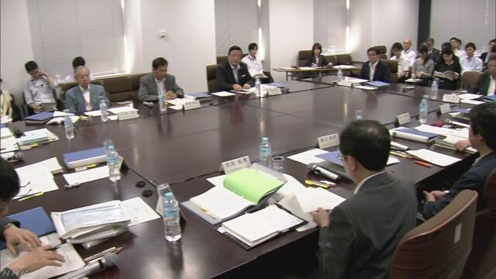
政府は大阪・豊中市の国有地売却をめぐる交渉記録を財務省が廃棄したことなどを踏まえ、公文書管理の適正化に向けて、どのような文書を１年未満の保存期間とするのか、基準を明確化することなどを盛り込んだガイドラインの見直しの考え方を示しました。
政府は大阪・豊中市の国有地売却や国家戦略特区での獣医学部の新設をめぐって、公文書管理の在り方が議論となったことなどを踏まえ、管理の適正化に向けてガイドラインを見直す方針で、７日に開かれた有識者でつくる公文書管理委員会の会合で、見直しの考え方を示しました。
それによりますと、大阪・豊中市の国有地売却をめぐる交渉記録を財務省が、保存期間を１年未満とする省の規則にしたがって廃棄したことなどを踏まえ、どのような文書を１年未満の保存期間とするのか、基準を明確化するとともに、特に重要または特別な文書については１年以上保存するとしています。
また、歴史的な価値を有するものとして、国立公文書館に移して永久保存する文書の選別基準をより明確化するとしています。
これに対し、有識者からは、国家戦略特区での獣医学部新設をめぐって、議論になったメールなどの電子データのうち、どこまでを一定期間の保存が義務づけられる行政文書として認定するか、検討を進めるべきだなどといった意見が出されました。
政府は、公文書管理委員会での議論を踏まえて、ことし中にガイドラインを改正し、各府省庁に示すことにしています。

盧溝橋事件から80年で記念式典 北京・抗日戦争記念館
共同通信2017/7/7 11:49
【北京共同】日中戦争の発端となった1937年の盧溝橋事件から80年を迎えた7日、北京市郊外にある盧溝橋近くの中国人民抗日戦争記念館で記念式典が開かれた。中国中央テレビが伝えた。
式典は例年開かれており、2014年の習近平国家主席など最高指導部メンバーが出席することが多いが、昨年は北京市トップだった郭金竜同市党委員会書記が出席者の最高位だった。
王毅外相は3月の記者会見で、日中関係を巡り、今年は国交正常化45周年であるとともに「盧溝橋事件から80年でもある」と述べ、歴史問題で引き続き日本をけん制する姿勢を示した。

中日/東京新聞／2017/7/7 8:00
社説 盧溝橋事件８０年／歴史に「愚」を学ぶとき
北京郊外で旧日本軍に銃弾が撃ち込まれた盧溝橋事件から八十年になる。これが八年間に及ぶ日中戦争の発端になった。止められた戦争と歴史は教える。
十三世紀にイタリア人のマルコ・ポーロが「東方見聞録」で「世界一美しい橋」と西欧に紹介した。橋のたもとには十八世紀の乾隆帝の筆による「盧溝暁月」の石碑も立つ。
一九三七年七月七日夜。日本軍の支那（しな）駐屯軍は盧溝橋近くで夜間演習をしていた。橋の東岸には宛平県城があり、城を守る中国兵の姿があった。演習前に中隊長は「支那兵に向けて、挑発的な行為や言動があってはならない」と訓示している。
午後十時半ごろ。いったん夜間演習を中止するため、伝令を走らせると、背後から三発の銃声が襲った。ひゅー、ひゅーと、空気を切って飛ぶ、弾丸の飛行音が聞こえた。さらに十数発もの弾丸が…。兵隊たちの頭上をかすめて続けざまに実弾が飛んだのだ。
けたたましいラッパが鳴った。残る二個中隊と機関銃中隊、歩兵砲隊が動きだした。大隊が集結したのは翌午前三時ごろである。また三発の銃声があった。
北京市内にいた連隊長の牟田口廉也は緊急連絡に「敵に撃たれたら撃て」と指示した。総攻撃の命令に他ならなかった。
中国国民党の指導者蒋介石は日記に「倭寇（わこう）は盧溝橋で挑発に出た。（中略）われわれを屈服させようというのだろうか？」「宛平県城を固守せよ」（蒋介石秘録）と書いた。
盧溝橋事件で日本軍は死傷者を出したわけではない。また、誰が発砲したのか、いまだに諸説あって不明なのである。
それなのに国内では既に「蒋介石など一撃で倒せる」という「強硬論」が沸き立っていた。
参謀本部の作戦課長、陸軍省でも軍事課長らが主張した。陸相の杉山元ら幹部も拡大論だった。
むろん不拡大論を強く主張する者もいた。参謀本部作戦部長の石原莞爾がそうである。戦争指導課や陸軍省軍務課の多くも「不拡大論」であった。
軍部の中でも「拡大」「不拡大」の意見が真っ二つに割れていたのである。
首相の近衛文麿は不拡大方針だった。かつ現地で停戦協定が成立したにもかかわらず、華北への派兵が決定し、戦争拡大へと歯車は動きだした。盧溝橋事件は幾重にも謎に包まれている。それなのに戦争を始める。「愚」である。不要な戦争であった。
七月十七日になると蒋介石も「最後の関頭」と呼ばれる有名な談話を発表した。徹底的な抗戦で民族を守る決意の言葉である。そして、中国国内で対立していた国民党軍と共産党軍とは「国共合作」で手を結び、ともに抗日戦争を戦うことになった。
日中戦争は華北での戦闘ばかりか、上海での戦闘もはじまり、日本からは派兵に次ぐ、派兵…。全面戦争に陥った。泥沼の戦争と化していったのである。
終結の見通しもなく戦争を始めるのも「愚」、莫大（ばくだい）な戦費を考えないのも「愚」である。首都・南京を陥れても奥地へ逃げられると考えないとしたら、これも「愚」である。背後からソ連に突かれないと信じた「愚」もある。
そもそも戦争の公式目的が「中国を懲らしめるため」である。そんな荒っぽい理屈が当時の国際社会に受け入れられるはずもない。戦争の名目さえ立たなかったのも「愚」である。
むろん途中で幾度か和平の道も探られた。しかし、そのたびに日本は相手に厳しい要求をするため、和平はとても成立しなかった。寛容さがあれば、戦争を止めることもできた。和平を台無しにした「愚」もあるのだ。
日中戦争ばかりでない。三一年の満州事変は、何と日本の「自衛権」の発動として引き起こされた。それ以後、中国東北部は日本軍の占領下に置かれ、やがて満州国がつくられた。日本の傀儡（かいらい）国家としてである。
この問題については、有名なリットン調査団が報告書をつくり、三三年に国際連盟総会で採択が行われた。その報告書に不満を持った日本一国のみ「反対一票」を投じ、国際連盟を脱退した。
日本の国際的な孤立はこのときから始まる。この「愚」こそ、日中戦争にも、のちの太平洋戦争にも確実に結び付いている。
戦争の歴史は私たちに示唆に富んだ教訓を与える。戦後七十二年になる今、平和主義の道を進んできた日本が「戦争のできる国」へと変質しつつある。
こういう時こそ、歴史の「愚」を学ぶときであろうと思う。
核兵器禁止条約を採択＝被爆者の「苦痛」を明記－国連
【ニューヨーク時事】国連本部で開かれていた核兵器を法的に禁止する条約制定交渉会議は最終日の７日、核兵器の使用や保有、製造などを幅広く法的に禁止する条約を賛成１２２票、反対１票、棄権１票で採択した。条約は前文に被爆者の「受け入れ難い苦痛や損害」に留意すると明記。核抑止力の否定につながる「使用するとの威嚇」も禁止した。ただ、核保有国の参加は絶望的で、実際の軍縮に結び付く可能性は乏しい。
投票では北大西洋条約機構（ＮＡＴＯ）加盟国のオランダが反対、シンガポールが棄権した。
核兵器に絡む活動を幅広く違法化する条約が国連で採択されるのは初めて。核兵器に関する多国間条約も１９９６年採択の包括的核実験禁止条約（ＣＴＢＴ、未発効）以来で、ホワイト議長は６日、「（採択は）歴史的瞬間になる」と強調した。条約は９月に署名が始まり、５０カ国の批准を得て発効する。（時事通信2017/07/08-00:44）

核禁止条約採択「歴史的瞬間」に 制定交渉のホワイト議長
共同通信2017/7/7 10:28
【ニューヨーク共同】ニューヨークの国連本部で開かれている「核兵器禁止条約」制定交渉のホワイト議長（コスタリカ）は6日、記者会見し、条約を採択する最終日7日の会合は核廃絶へ向けた「歴史的な瞬間となる」と述べ、全会一致での採択に期待を示した。だが交渉筋によると、一部参加国の要請により、投票による採決になるとの見通しが強まっている。
交渉に参加している120超の国々は条約支持派がほとんどで、採択されるのは確実。9月20日に署名が始まり、50カ国が批准してから90日後に発効するが、ホワイト議長は「非常に早い時期になると期待している」と早期発効に自信を示した。

国連会合、核兵器禁止条約を採択 廃絶目指す、日本参加せず
共同通信2017/7/8 00:25
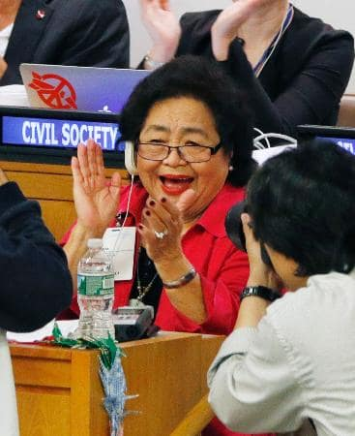「核兵器禁止条約」が採択され、傍聴席で喜ぶカナダ在住の被爆者サーロー節子さん＝7日、ニューヨークの国連本部（共同）
【ニューヨーク共同】核兵器を非合法化する「核兵器禁止条約」が7日、ニューヨークの国連本部での条約制定交渉会合で採択された。核兵器の完全廃絶を目指し、使用や保有などを禁止するのが柱。前文で「ヒバクシャの受け入れ難い苦しみに留意する」と明記した。核保有国や米国の「核の傘」に頼る日本は参加していない。賛否を問う投票は、賛成122、反対1、棄権1だった。
1945年の広島、長崎の原爆投下から70年以上を経て、初めて核兵器禁止を明文化した国際条約文書が誕生した。将来的に核保有国を引き入れられるかが実効性の鍵を握ることになる。50カ国が批准して90日後に発効する。

核兵器禁止条約、採択 日本や５核保有国は不参加
朝日新聞デジタルニューヨーク＝松尾一郎、金成隆一 核と人類取材センター・田井中雅人2017年7月8日00時33分
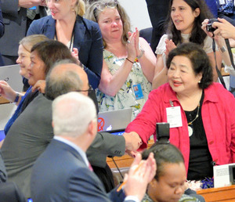核兵器禁止条約が採択され、被爆者の藤森俊希さんと握手する、カナダ在住の被爆者サーロー節子さん（右）＝７日、ニューヨークの国連本部、松尾一郎撮影
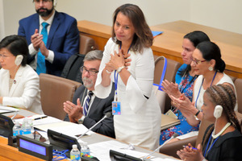
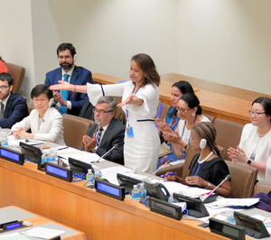
核兵器の使用や保有などを法的に禁ずる核兵器禁止条約が７日午前（日本時間７日深夜）、米ニューヨークの国連本部で開かれている条約交渉会議で採択された。広島と長崎への原爆投下から７２年。「ヒバクシャにもたらされた苦痛」との一節を前文に入れ、人道的見地から核兵器の存在を否定する条約が誕生した。
この日の交渉会議には国連加盟１９３カ国中１２４カ国が出席。投票の結果１２２カ国が賛成した。北大西洋条約機構（ＮＡＴＯ）に加わるオランダが反対。シンガポールは棄権した。
条約は核兵器の使用、開発、実験、製造、取得、保有、貯蔵、移転など幅広く禁止。当初案で除外されていた、核使用をちらつかせる「脅し」の禁止も最終的に盛り込まれた。また、核兵器の使用や実験の影響を受けた人々に、医療などの援助を提供することもうたった。
９月２０日から各国の署名手続きが始まる。批准国数が５０カ国に達した後、９０日をへて発効する。ただし、批准しない国には効力がない。条約推進国側は、核兵器の「非人道性」を強調することで国際世論を喚起し、核兵器の廃絶を後押しする狙いがある。
日本政府は３月の交渉会議で「北朝鮮の脅威といった現実の安全保障問題の解決に結びつくとは思えない」と表明し、５核保有国などと歩調を合わせてボイコットした。米国の「核抑止力」を国家安全保障の柱に据える国々は、近い将来の条約加盟が見通せない状況だ。（ニューヨーク＝松尾一郎、金成隆一）
■「ヒバクシャ」の願いを反映
核兵器禁止条約が採択された。前文は「核兵器使用の犠牲者（ヒバクシャ）と核兵器実験の被害者にもたらされた苦痛と被害を心に留める」とうたう。核兵器は国家安全保障の「必要悪」などではなく、人類に被害をもたらす「絶対悪」だと訴えてきた広島・長崎の被爆者の願いが盛り込まれた形だ。
米ソ冷戦期のピーク時に７万発超あった核兵器は約１万５千発にまで減った。とはいえ、核保有国が核軍縮の「段階的アプローチ」の第一歩と位置づける包括的核実験禁止条約（ＣＴＢＴ）は、成立から２０年余り経っても米国や中国などが批准しないため、今も発効していない。大多数の非核保有国はこうした現状に強く異議を唱え、世界の核被害者らとともに「人道的アプローチ」を進めてきた。
２０１３～１４年に「核兵器の人道的影響に関する国際会議」を開催。広島・長崎の被爆者や世界各地の核実験場の風下被曝（ひばく）者らの証言を聞き、「核と人類は共存できない」と結論づけた。こうした世界の核被害を国際社会が再認識し、可視化したのが核兵器禁止条約だ。
条約には「放射線の女性への悪影響」や「被害者支援と環境回復」など、「風下」の核被害者らの視点が多く盛られた。「核兵器は非人道的で使えない」との「悪の烙印（らくいん）」を押し、すでに禁止条約が発効している生物・化学兵器や対人地雷、クラスター弾といった非人道兵器と核兵器を同列に並べることで、核兵器に対する価値観の大転換につなげる狙いだ。
核保有国に同調して日本政府は交渉に参加しなかった。だが条約は発効後、締約国会議への非締約国のオブザーバー参加を認める。被爆国・日本が世界の核被害者たちに寄り添うかどうかが問われそうだ。（核と人類取材センター・田井中雅人）

国連、「核兵器禁止条約」を賛成多数で採択
読売新聞2017年07月08日 00時56分
【ニューヨーク＝橋本潤也】核兵器の開発や保有などを初めて法的に禁止する「核兵器禁止条約」が７日午前（日本時間７日深夜）、ニューヨークの国連本部で採決され、賛成多数で採択された。
条約の前文には「被害者（ヒバクシャ）の容認しがたい苦しみと損害に留意する」と明記し、広島や長崎の被爆者へのメッセージが込められている。
国連加盟１９３か国のうち、投票したのは１２４か国。賛成は１２２か国。北大西洋条約機構（ＮＡＴＯ）加盟国で交渉会議に唯一参加したオランダが反対し、シンガポールが棄権した。採択が決まると場内は大きな拍手に包まれた。
条約は、核兵器の使用、開発、生産、保有、貯蔵、実験、使用の威嚇などを禁止。核軍縮の進展が緩慢で、核保有国が核兵器に安全保障上、依存していることに懸念を示している。平和目的のため原子力を研究、利用する権利には影響を及ぼさないとしている。

核兵器禁止条約 国連交渉会議で採択
NHK7月8日 7時35分
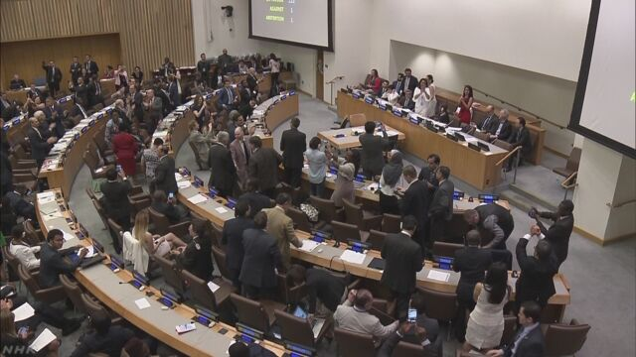
核兵器の開発や保有、使用などを法的に禁止する初めての国際条約が、ニューヨークの国連本部で開かれていた交渉会議で賛成多数で採択されました。条約には１００を超える国が参加する見通しですが、アメリカやロシアなどの核兵器の保有国や核の傘に守られた日本などは参加しない見通しで、世界の核軍縮にどのような影響を及ぼすのか注目されます。
核兵器禁止条約は、核兵器の開発や保有、使用などを禁止する初めての国際条約で、ことしの３月からニューヨークの国連本部で、１２０を超える国が参加して制定に向けた交渉が行われてきました。
７日、行われた採決では、ＮＡＴＯ＝北大西洋条約機構の加盟国として唯一交渉に参加してきたオランダ１か国が反対したものの、１２２の国と地域の圧倒的多数の賛成で条約は採択されました。採決に先立ち、交渉会議の議長を務めるコスタリカのホワイト軍縮大使は「条約は核兵器を禁止する規範になる」と述べ、その意義を強調しました。
採択の瞬間、議場では各国の代表から大きな拍手と歓声が上がり、市民社会の代表として参加した広島の被爆者も立ち上がって拍手を送っていました。
条約はことし９月から署名が始まり、５０か国が批准の手続きを終えたのち９０日後に発効することになっていて、１００か国以上が加盟する見通しです。一方で、アメリカやロシアなどの核兵器の保有国や、核の傘に守られた日本などは「核兵器を一方的に禁止することは世界の安全保障の現実を踏まえていない」として、条約に参加しない見通しです。このため、核兵器を包括的に禁止する新しい条約が、今後の世界の核軍縮にどのような影響を及ぼしていくのか、注目されます。
核兵器禁止条約の採択を受け、交渉会議では、議論を主導してきた国の１つ、オーストリアの代表が「条約は多国間の核軍縮をさらに進めるための礎を築いた。核兵器は違法であり廃絶しなければならない。いまだに核兵器に依拠した安全保障政策をとる国々に対しては、彼らの安全のためにも、そして、人類の安全のためにも条約への参加を呼びかける」と述べ、条約の意義を強調しました。一方で、唯一の反対票を投じたオランダの代表は条約に反対した理由について、「核兵器保有国の広い支持が得られていないうえ、ＮＡＴＯ＝北大西洋条約機構の加盟国としての責任とも矛盾が生じる」と説明しました。
米英仏「条約は現実を無視」
核兵器禁止条約が採択されたことを受けて、核保有国のアメリカ、イギリス、フランスの３か国は７日、共同で声明を出しました。
声明では、「国際的な安全保障の環境を無視したイニシアチブだ。条約は北朝鮮による核開発の深刻な脅威に対してなんの解決策も示していない。条約に参加する考えは全くなく、われわれの核兵器に関する法的義務にはなんら変化はない」として、核保有国が参加しないまま条約が採択されたことを厳しく批判し、今後も賛同する考えがない意思を明確に示しました。
条約推進国「被爆者に対する責任」
今回の交渉で中心的な役割を果たしたオーストリアのハイノツィ大使は記者会見で、核保有国のアメリカ、イギリス、フランスの３か国が国際的な安全保障の環境を無視しているなどと、共同声明を出して批判したことについて、「安全保障のために核兵器が必要だという考えはやや短絡的だ。１つの国が核兵器を保有すれば、ほかの国々も保有しようして核兵器の拡散につながるからだ。私たちは核兵器の使用が地球全体に影響を与えることを知っている。安全保障のためにこそ、核兵器を禁止する規範を確立することが重要だ」と述べ、条約の意義を強調しました。
また、南アフリカのディセコ大使は「このように短期間で採択された条約は記憶になく、採択は大きな功績だ。最も心を動かされたのは、広島と長崎から被爆者を迎え、現実と向き合ったことだ。被爆者に対する私たちの責任を常に心に留めていた。変化をもたらすための一歩を踏み出したと思っている」と述べ、日本の被爆者の存在が条約の採択を後押ししたと指摘しました。
専門家「極めて画期的」
核兵器禁止条約が国連で採択されたことについて、国際政治が専門の明治学院大学の高原孝生教授は「非人道的である核兵器を明確に禁止する条約はなく、今回の条約は極めて画期的だ。世界は今、北朝鮮の対外的な対応を含めて極めて危険な状態にある。今こそ核兵器を禁止する国際社会の規範を作らなければならないという各国の意識が、採択につながったのではないか」と評価しました。
一方で、今回の条約の交渉に、日本や核保有国が不参加だったことについては、「核保有国にどう働きかけていくか、課題は残った。しかし、核保有国の中でも核兵器は禁止すべきだという世論はあり、今回、それを支持する国際社会の規範ができたことで核保有国の中で核兵器廃絶の機運が高まることも期待できる」と指摘しています。
また、条文の前文で被爆者にもたらされた受け入れがたい苦しみと被害に留意すると明記されたことについては、「今回の条約に被爆者が果たした役割は大きい。被爆者が長年、核兵器廃絶を訴えてきたことへの共感と、核兵器の被害がどのようなものなのか私たち人類は学ぶ必要があるという気持ちの表れであり、評価できる」と話しています。
条約の詳しい内容
核兵器の禁止に関する条約は、前文で、「核兵器は壊滅的な人道上の結末を招くとして完全に除去されることが必要で、それが再び使用されないことを保証する唯一の方法である」としたうえで、核兵器の使用は国際人道法に違反し、人道の原則と公共の良心に反するとして、核兵器は非人道的で違法なものだと明示しています。
そして、第１条で、加盟国に核兵器の開発や保有、実験、使用のみならず、核兵器を使用すると威嚇する行為も禁止するとしています。「威嚇」をめぐっては、核抑止力も禁止することから、核兵器の保有国だけでなく、核の傘に守られた安全保障政策をとる国々にも影響を及ぼすため、多くの議論を呼びましたが、最終的に盛り込まれることになりました。
また、第４条の「核兵器の全面的除去に向けた措置」では、核保有国の参加も促すため、核兵器を放棄してから条約に参加する方法や、核兵器を保有している段階で条約に加入し、その後、期限を設けて核兵器を廃棄する方法も記されています。
さらに、条約の発効から１年以内とそのあと２年ごとに開かれる締約国会議や、５年ごとに開かれる再検討会議には、条約に参加していない国もオブザーバーとして参加できると定めています。
また、条約は核兵器を全面的かつ明確に禁止する一方で、１８条の「その他の協定との関係」の中で、「既存の国際条約との関係で加盟国が負う義務に影響を及ぼさない」として、従来のＮＰＴ＝核拡散防止条約が加盟国に課す義務と相反することなく、補完する役割を果たすとしています。これについては、ＮＡＴＯ＝北大西洋条約機構の加盟国の中で唯一交渉に参加したオランダがあくまでもＮＰＴを優先すべきだと主張しましたが、多くの国が反発し、修正は認められませんでした。
条約は広島や長崎の被爆者にも言及していて、前文に「被爆者にもたらされた受け入れがたい苦しみと被害に留意する」、「核兵器の廃絶に向けた被爆者の努力を認識する」と明記されたほか、第６条の「被害者支援と環境回復」の中で、加盟国に対し核兵器の使用や実験によって影響を受けた個人に、医療やリハビリ、心理面の支援を提供するとして、被爆者への支援を求めています。
採択までの経緯
核兵器禁止条約の制定に向けた動きが始まった背景には、核保有国による核軍縮が一向に進まないことに対する、核兵器を持たない国の強いいらだちがありました。
これまで、核軍縮は、ＮＰＴ＝核拡散防止条約の下で、アメリカ、ロシア、イギリス、フランス、中国の５か国を核保有国と認め、核兵器の削減を求める一方、そのほかの国々には核兵器の保有や拡散を禁止してきました。しかし、１９７０年にＮＰＴが発効してから４０年以上がたっても、世界の核兵器のほとんどを保有するアメリカやロシアによる核軍縮は遅々として進まず、条約の締約国となっていないインドとパキスタンが相次いで核実験を行ったほか、一方的に脱退を宣言した北朝鮮も核実験を繰り返すなど、核兵器をめぐる状況は以前より深刻になっています。
また、宇宙空間や大気圏内、地中や地下を含むあらゆる核実験を禁止するＣＴＢＴ＝包括的核実験禁止条約も、アメリカやインド、パキスタンなど、条約発効の要件とされている国々で批准の見通しが立たず、１９９６年の採択から２０年以上がたっても発効していません。
このため、従来の枠組みでの核軍縮には限界があるとして、オーストリアやメキシコなどが４年前からＮＰＴとは別の国際会議を開き、核兵器の非人道性を根拠に法的に禁止すべきだという議論をリードしてきました。
おととし春のＮＰＴ再検討会議では、核兵器の法的な禁止を求める国々と、段階的な核軍縮を主張する核保有国が鋭く対立し、世界の核軍縮の方向性を決める合意文書を採択できないまま、会議は閉幕しました。
その後、オーストリアやメキシコなど５０以上の国が共同で、核兵器禁止条約の交渉の開始を求める決議案を国連総会に提出し、去年１２月、１１３か国の賛成多数で決議は採択されました。決議にはアメリカやロシアなどの核兵器の保有国に加え、日本も「核軍縮は核保有国とともに段階的に進めるべきだ」として反対に回りました。
日本は唯一の戦争被爆国として核兵器廃絶を掲げながら、アメリカの核の傘に守られる安全保障上の政策から、核兵器を直ちに禁止することには慎重な立場を取ってきましたが、このとき「棄権」ではなくアメリカなどとともに「反対」に回ったことは、驚きをもって受け止められ、内外の批判を受けました。
条約の制定に向けた議論を主導してきたメキシコの代表はＮＨＫの取材に対し、「日本は原爆の惨禍に苦しんだ唯一の国であり、だからこそ日本と一緒に核兵器の禁止に取り組みたい」と述べ、日本が唯一の戦争被爆国としての役割を果たすことに期待を示していました。
このあと、ことし３月に始まった禁止条約の制定に向けた交渉会議は、核兵器の非保有国が中心となって進められ、すべての核保有国に加え、アメリカの核抑止力に依存する日本やＮＡＴＯ＝北大西洋条約機構の大半の加盟国は参加してきませんでした。
条約は７日、会議に出席している国の圧倒的多数の賛成で採択され、９月から署名が始まり、５０か国が批准の手続きを終えたのち、９０日後に発効します。条約に賛同する国々は、核兵器が国際法に違反するという国際世論の流れをつくり、いわば「核兵器に汚名を着せる」（ｓｔｉｇｍａｔｉｓｅ）ことで核兵器の保有国に対し、「持ちにくい」「使いにくい」環境を作っていきたい考えです。

核兵器禁止条約 国連事務総長「重要な一歩」
NHK7月8日 7時32分
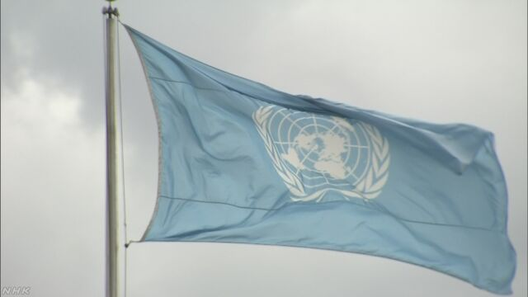
核兵器禁止条約の採択を受けて、国連のグテーレス事務総長は「この２０年の間、議論されてきた核軍縮に、初めて法的な拘束力を持たせる多国間の枠組みが作られたことを歓迎する」とする声明を発表しました。
そのうえで、「核兵器のない世界という共通の目標に向けた重要な一歩だ」と評価し、「長年停滞してきた核軍縮の実現に向け、包括的な対話と新たな国際協力が進むことを望む」として、核軍縮に向けた取り組みが進むことに期待を示しました。
ただ、今回の条約には核兵器を保有する安全保障理事会の５つの常任理事国が反対していることから、国連としてはＮＰＴ＝核拡散防止条約など、既存の核軍縮の枠組みを尊重しながら、新しい禁止条約により多くの国の参加を呼びかけ、双方が両立していくことを目指しています。
一方、交渉の議長を務めたコスタリカのホワイト軍縮大使は記者会見を開き、アメリカなどの核保有国が「世界の安全保障環境の現実を軽視した条約だ」と批判していることについて、「今の厳しい国際情勢を前に何もしないでいることもできるが、行動を起こさない責任も問われることになるだろう」と述べ、厳しい現実を前にしても核軍縮の一歩を踏み出したとして、条約の採択の意義を強調しました。

核兵器禁止条約 採択、使用や開発「違法」 日本は不参加
毎日新聞2017年7月8日 01時15分(最終更新 7月8日 01時17分)
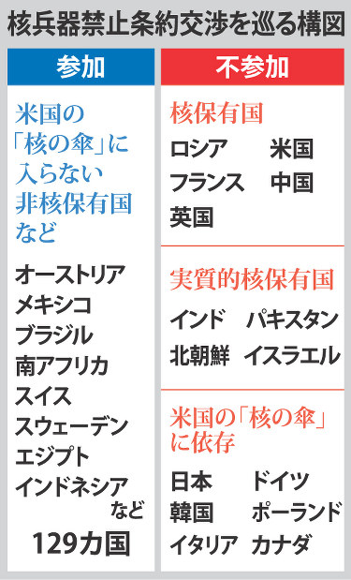
核兵器禁止条約交渉を巡る構図
【ニューヨーク國枝すみれ、三木幸治】国連本部で開かれていた核兵器禁止条約制定に向けた交渉会議は最終日の７日、条約を賛成多数で採択した。「核兵器のない世界」を目指し、核兵器の使用や開発、実験、生産、製造、保有などを禁止する内容。核抑止力の根幹ともされる「使用するとの威嚇」も禁止する。１９４５年の日本への原爆投下後、核兵器を違法とする条約が国連で採択されるのは初めて。条約は９月２０日に各国の署名が始まり、５０カ国の批准を得て発効する。
一方、交渉には核保有国や、米国の「核の傘」に依存する日本などの同盟国は不参加。他の非核保有国との亀裂が浮き彫りになり、条約をどう核軍縮につなげるかが課題だ。交渉参加国は条約を契機に国際世論が高まり、核保有国への圧力になることを期待する。
条約は前文で「核兵器の使用がもたらす壊滅的な人道上の帰結を憂慮する」とし、「核兵器を完全に除去する」必要性を強調。広島、長崎の被爆者の訴えをくみ取り、「核兵器使用の被害者（ヒバクシャ）と核実験の被害者の受け入れがたい苦しみと被害に留意する」との文言も盛り込んだ。
一方、核保有国の将来の加盟を想定し、核廃棄計画提出などの加盟手続きや、締約国会議には未締結国もオブザーバーとして招待することも明記した。
交渉会議には国連加盟国（１９３カ国）の７割近い１２９カ国が参加し、このうち米国の傘の下にある北大西洋条約機構（ＮＡＴＯ）加盟国からはオランダだけだった。採決では賛成１２２カ国、反対はオランダ、棄権はシンガポールとそれぞれ１カ国のみだった。
採択後、交渉会議を主導した南アフリカの代表は「被爆者がいなければここまで来られなかった」と述べ、被爆者らの条約制定への働きかけをたたえた。
米国の圧力を受けた日本は３月会議で冒頭、「建設的かつ誠実に参加することは困難」と説明し、その後は欠席。唯一の被爆国として核保有国と非核保有国の橋渡し役を自任してきた日本だが、今後、核廃絶をどう主導していくかが問われることになりそうだ。

核禁止条約を採択 保有国は不参加、実効性乏しく
日経新聞2017/7/8 1:20
【ニューヨーク＝高橋里奈】核兵器の開発や使用、保有を法的に禁ずる条約が７日、国連本部で採択された。広島・長崎への原爆投下から70年以上を経て、初めて核兵器を禁止する条約がまとまった。
交渉には120カ国以上が参加し核軍縮に向けた機運が高まるが、米国やロシア、中国などの核保有国は不参加で条約の実効性は乏しい。日本や韓国など「核の傘」の下の国も参加せず、「核なき世界」を巡る国際社会の溝が鮮明となった。
条約は122カ国が賛成票を投じ採択された。北大西洋条約機構（ＮＡＴＯ）加盟国で唯一交渉に参加したオランダが反対、シンガポールが棄権した。条約は50カ国目が批准、または受け入れを届け出てから90日後に発効する。
条約の第１条で核兵器の開発や実験、製造、保有、移転、貯蔵といった主要禁止事項を定めた。「使用をするとの威嚇」も含めた。禁止事項について支援を求めたり、受けたりすることも禁じた。配備を許すことも禁止しており、日本のような「核の傘」の下にある国にとっても参加のハードルがより高くなった。
保有国が加盟に転じた場合は、核兵器を「即座に運用状態から撤去し、破壊する」と定めた。交渉推進国は保有国の参加も歓迎する立場を表明している。核実験や核兵器による犠牲者に対しては「差別することなく医療やリハビリ、精神的支援を提供、社会・経済的に受け入れること」と明記した。
オーストリアやメキシコなどが主導した今回の条約交渉は、核軍縮がいっこうに進まないことに対する非保有国のいらだちの表れでもある。米国やロシア、中国などが軍拡に動くなか、両者の対立は一層先鋭化しそうだ。
米国は日本や韓国といった同盟国やＮＡＴＯ諸国に交渉に参加しないよう圧力をかけてきた。北朝鮮が大陸間弾道ミサイル（ＩＣＢＭ）を発射するなど東アジアでは緊張が続くなか、実効性を伴わない核兵器の禁止は安全保障を巡る世界の分断を象徴する。

核兵器禁止条約 別所国連大使「署名することはない」
NHK7月8日 5時28分
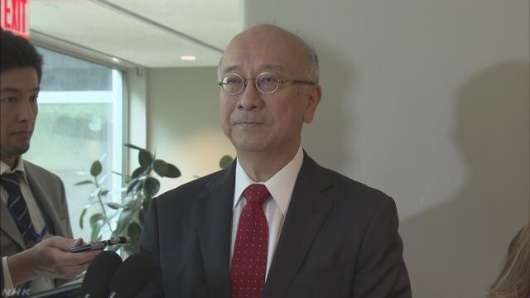
核兵器禁止条約の採択を受け、日本の別所国連大使は国連本部で記者団の取材に対し、「条約の具体的な内容にコメントしないが、署名することはない」と述べ、日本として条約に署名しない考えを明らかにしました。
そのうえで、「核のない世界を作るには、核兵器国と非核兵器国が協力して話し合っていく必要がある」と述べ、核軍縮には核保有国と非保有国の協力が不可欠だという日本の立場を改めて強調しました。
そして、「ＮＰＴ＝核拡散防止条約やＣＴＢＴ＝包括的核実験禁止条約の早期発効、それに、核兵器に使われる核物質の生産を禁止する条約交渉の早期開始といった地道な努力を続けていく」と述べ、従来の核軍縮の枠組みのもとで努力していく姿勢を示しました。
日本に署名働きかけていく
核兵器禁止条約の採択を受け、記者会見した国際ＮＧＯ、ＩＣＡＮ＝核兵器廃絶国際キャンペーンのベアトリス・フィン事務局長は、日本の別所国連大使が条約に署名しないと述べたことについて、「日本は絶対に署名しないと言ったわけではないと思う。今は署名できる立場にないかもしれないが、立場が変わることもありえる。日本は核兵器の被害を経験した国で、核兵器が人間にもたらす苦しみを知っている。市民社会は日本が条約に署名するよう働きかけていく」と述べました。
そのうえで、「時間はかかるかもしれないが、交渉に参加しなかった国々も最後には正しい判断をすると信じている」と述べ、核兵器保有国や日本など「核の傘」のもとにある国々も条約に参加するよう、働きかけていく考えを示しました。

坪井直さん 条約の実効性高めるため協力を
7月8日 7時16分
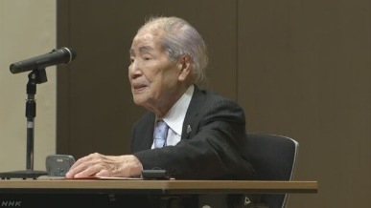
核兵器の開発や保有、使用を法的に禁止する初めての国際条約が７日、ニューヨークの国連本部で開かれていた交渉会議で、賛成多数で採択されました。長年、核兵器廃絶の運動に携わっている広島の被爆者、坪井直さんはコメントを出し、核兵器禁止条約が採択されたことを歓迎する一方、「実際に効力を持つまでには困難が横たわっている」として、条約の実効性を高めるため、被爆者や世界中の市民が力を合わせなければならないと訴えています。
広島の被爆者で、日本被団協＝日本原水爆被害者団体協議会の代表委員、坪井直さん（９２）は、被爆者を代表する１人として、長年、核兵器廃絶の運動を支えています。去年５月には、アメリカの現職の大統領として初めて被爆地・広島を訪問したオバマ前大統領と握手をしながら直接、言葉を交わし、核兵器の廃絶を訴えました。
坪井さんは文書でコメントを出し、「『核兵器のない世界』の実現という、私たち被爆者の長い間の念願がやっと具体的な形に表れたと感慨ひとしおです」として、核兵器禁止条約が採択されたことを歓迎しました。その一方で、「実際に効力を持つまでには困難が横たわっていることも承知しています。これからはこの条約成立を推し進めた国々の政府・市民とともに、私たち被爆者はもちろんのこと、核兵器を拒絶する世界中の市民の力によって、条約の実効を目指していかなければなりません」と訴えています。
藤森俊希さん「被爆者の訴えが力になり感激」
被爆者の代表として条約の採択を見守った日本被団協の藤森俊希事務局次長は「立って拍手をしましたが、目に涙が浮かんできました。やはり、核兵器をなくそうと運動してきた１人として、実際に条約ができたことは胸にくるものがありました。思い浮かぶのは亡くなっていった人たちであり、広島・長崎に行く際には報告をしに行こうということも頭に浮かんできました」と採択の瞬間を振り返りました。
そのうえで、「被爆者が長い間、『再び被爆者をつくるな』と訴えてきたことが、核兵器をなくす基本になっているという思いが私たちにはあったのですが、その思いを各国の政府に受け止めていただき、実際に核兵器をなくしていくための力になったということに感激しました」と話していました。
サーロー節子さん「核廃絶に向けた力になる」
核兵器禁止条約が採択されたことについて、広島の被爆者で国際会議などで核廃絶を訴えてきた、サーロー節子さんは「こういう瞬間を目にすることができるなんて、信じられないくらいありがたいです。７０年かけ、ときには死ぬような思いで世界中で活動してきた被爆者の努力を評価してくれて、心の底から感動しています。条約によって核兵器を違法だと言えるようになることは、核廃絶に向けたすばらしい力になると思います」と話していました。
朝長万左男さん「画期的な出来事で感動」
核兵器禁止条約が採択されたことについて、先月、交渉会議に出席し、「核兵器で苦しむのは長崎で最後にしなければならない」と訴えた長崎の被爆者、朝長万左男さんは「核廃絶に向かう道筋の中で、画期的な出来事で感動した。核兵器は非人道的な兵器で違法だと、国際規範として定めたことは核保有国に対する圧力になると思う。また、核の傘の下にある日本政府が交渉に参加しなかったことは、戦後、平和の道を歩いてきたという国際的な評価を落とすもので、今後、条約への参加を真剣に考えてほしい」と話しました。

核兵器禁止条約採択 各国代表「被爆者が貢献」
NHK7月8日 11時17分
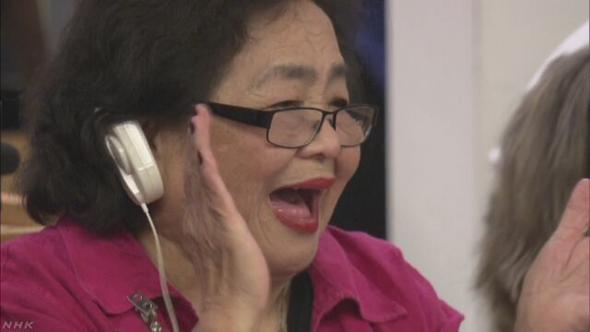
核兵器を初めて法的に禁止する核兵器禁止条約が採択されたことを受け、交渉にあたってきた各国の代表は、広島や長崎の被爆者の核廃絶に向けた訴えが条約の採択に大きく貢献したとして、被爆者をたたえました。
核兵器の開発や保有、使用などを禁止する核兵器禁止条約は、７日、ニューヨークの国連本部で開かれた会議で、１２２の国や地域の賛成多数で採択されました。
アメリカなどの核兵器の保有国やその核の傘のもとにある日本などは、条約に反対してきましたが、広島や長崎の被爆者の代表はＮＧＯなどとともに、条約の制定に向けた交渉に終始参加してきました。
条約の採択を受けた演説では、各国の代表から、これまで被爆者が壮絶な体験を証言し核廃絶を訴え続けてきたことが条約の採択に大きく貢献したという発言が相次ぎました。このうち、オーストリアの代表は「証言を続けてくれた被爆者に感謝します。核兵器の脅威をなくし、安全な世界をつくっていきましょう」と述べたほか、会議のホワイト議長も「ついに私たちは核兵器禁止条約を手にすることができた。私たちの背中を押してくれて、ありがとう」と述べ、改めて被爆者に感謝の意を示しました。
会場では、これまで国際会議などで核廃絶を訴えてきたサーロー節子さんもスピーチし、「７０年間この日を待っていました。核兵器はいま違法になりました。いまこそ一緒に世界を変えましょう」と訴えると、会場は大きな拍手に包まれました。

核兵器禁止条約採択 日本被団協「大きな喜び」
NHK7月8日 13時14分
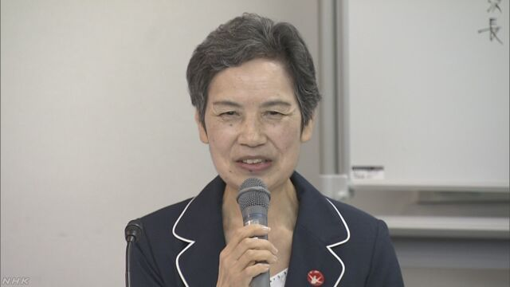
国連で核兵器禁止条約が採択されたことを受けて、日本被団協＝日本原水爆被害者団体協議会が８日、都内で記者会見を開き「原爆被害者にとって誠に大きな喜びです」と今回の採択を歓迎する姿勢を示しました。
この中で、今回の国連本部の交渉会議でスピーチをした日本被団協の和田征子事務局次長（７３）は「『再び被爆者をつくるな』と願って訴え続けてきた原爆被害者にとって条約の採択は、誠に大きな喜びです。私たち被爆者は、核兵器のない平和な世界の実現を目指すという『公共の良心』の役割を担い続けていきます」という声明を発表しました。
また、条約文の前文に「被爆者にもたらされた受け入れがたい苦しみと被害に留意する」と明記されたことについては、「交渉会議の中では、多くの方々が被爆者に心を寄せた発言をしてくれた。被爆者のこれまでの努力を認識してもらったことはとてもうれしく思う」と述べました。
一方で、日本の国連大使が条約に署名しないことを明らかにしたことについて、田中※煕巳代表委員（８５）は、「情けない気持ちでいっぱいだ。日本政府を動かすのは、国民の力だと思う。まだ私たち被爆者の力が足りないということなので世論の喚起に努めていきたい」と話しました。
「※煕」は「臣」の「コ」が「口」。
広島市長「合意を歓迎するべき」
広島市の松井市長は「核兵器の脅威に対じするため最も必要な世界の核不拡散・核軍縮体制を強化するもので、すべての国がこの合意を歓迎するべきだ。核兵器廃絶に向け、国際社会が総力を挙げてこの条約を実効性を持つものにしていくことが必要だ」と述べました。
そして、今回の交渉に参加しなかった核兵器の保有国や日本政府に対し、条約に加わるよう働きかけを強めていきたいとしたうえで「条約の価値観を世界が共有し、リーダーたちがそれを実現するという目標のために広島を、拠点となる都市にしていきたい」と述べました。
広島の被爆者「歴史的なニュース」
広島の被爆者で、先月、ニューヨークの国連本部を訪れ、核兵器禁止条約の交渉会議に参加した日本被団協＝日本原水爆被害者団体協議会の箕牧智之代表理事は「私たちの思いに寄り添った条約で感動している。世界中の人たちにとっても歴史的なニュースであり、亡くなった被爆者たちに慰霊碑の前で報告したい」と喜びを語りました。
一方でアメリカやロシアなどの核兵器の保有国や日本をはじめ、核の傘の下にある国が参加しない見通しとなっていることについては「この出来事を無視できないはずだ。核兵器の保有国は少しずつ考えを変え、私たち被爆者が生きているうちに、核兵器をなくしてほしい。きょう１日は喜んで、またあすから、核兵器の廃絶を訴える活動に取り組んでいきたい」と話していました。
広島市民 歓迎の一方で疑問呈する声も
核兵器禁止条約が採択されたことについて、広島市では、歓迎する声の一方で、唯一の戦争被爆国である日本が交渉に参加していないことに疑問を呈する声が聞かれました。
７８歳の女性は「核をなくそうという世界の人たちの願いが国連で取り上げられて条約になったということはすばらしいことだと思うが日本政府が被爆国として会議に参加していないことがとても残念だ」と話しました。
６８歳の男性は「被爆地・広島の市民として、核兵器は二度と使ってはいけないと認められたことは大きなことであり、条約は今後、大きな力を発揮していくと思う。日本政府は直ちに条約に参加して核そのものをなくしていくという立場に立ってほしい」と話しました。
一方、２８歳の男性は「日本政府が交渉に参加しなかったことは残念だが、北朝鮮をめぐる情勢なども考えるとアメリカに守ってもらっている立場なのでしかたない部分もあると思う」と話していました。
国際ＮＧＯ「歴史を大きく転換させる条約に」
条約が採択されたことについて、交渉会議に参加した国際ＮＧＯ、ＩＣＡＮ＝核兵器廃絶国際キャンペーンの川崎哲国際運営委員は「１９４５年に核時代が始まって以来、初めて、全面的に核兵器を禁止するという国際条約ができた。核時代の歴史を大きく転換させる条約になっていくと思う」と評価しました。
そのうえで「禁止条約を早期に発効させることが最大の課題になる。核問題や核廃絶の緊急性をきちんと訴え、なるべく多くの国で批准を進めていくことが必要だ。最終的に核保有国にも条約に、署名や批准してもらうためには核兵器の非人道性をしっかり伝えることが必要で、被爆者の訴えが引き続き重要になると思う」と指摘しました。
祖父が被爆 林田光弘さん「大きな一歩」
長崎で祖父が被爆し、今回の条約の採択に向けて署名活動を続けてきた大学院生の林田光弘さんは、「採択は、核兵器廃絶に向けた大きな一歩で本当にうれしいです。被爆者の声や私たちが集めた署名が重く受け止められた結果だと思っています。核保有国を含めすべての国から核兵器をなくすことが私たちの希望なので署名活動は続けます」と話していました。
長崎市で被爆者らが集会
核兵器禁止条約が採択されたことを受けて長崎市では、被爆者らが集会を開き、条約の採択は核廃絶に向けた前進だと歓迎しました。
集会は、核兵器禁止条約を結ぶことをすべての国に求める署名活動を行っている長崎県の民間団体が開き、およそ１００人が参加しました。
この中で、長崎の被爆者で、原水禁＝原水爆禁止日本国民会議の川野浩一議長が、「核兵器廃絶を求める長い歴史の中で、ようやく条約が実現した。しかし、日本政府は、交渉会議に参加さえしなかった。署名をさらに集めて、日本政府の姿勢を変えていきましょう」と訴えました。
また、長崎の被爆者で、日本被団協＝日本原水爆被害者団体協議会の谷口稜曄代表委員は、入院中のため、ビデオメッセージを寄せ、「核兵器禁止条約ができたことは非常に喜ばしい。今後は、核兵器を持っていない国が持っている国を包囲して、１日でも早く核兵器をなくす努力をしてもらいたい」と話しました。
参加者たちは、長崎市の爆心地公園で亡くなった被爆者に核兵器禁止条約が採択されたことを報告することにしています。

核兵器禁止条約 米元国防長官「世界が一体となった行動を」
NHK7月8日 7時25分
核兵器禁止条約が採択されたことを受けて、アメリカのウィリアム・ペリー元国防長官は７日、声明を発表しました。
ペリー氏はかつてのクリントン政権で国防長官を務めたあと、核軍縮の必要性を訴え続け、キッシンジャー元国務長官らとともに、「核兵器なき世界」を目指す、オバマ前大統領の理念に影響を与えたとされています。
声明で、ペリー氏は「新たな条約は核戦争の合法性を認めないための重要な一歩だ。核による大惨事は今日、われわれが直面する最も大きな脅威の１つであり、これらの恐ろしい兵器のない世界に思いをめぐらし、夢を描かなければならない」として、安全保障上の脅威が高まる今こそ、禁止条約の意義があるとしています。
そのうえで、「条約が核兵器廃絶に向け、大きな変化をもたらすことを望んでいる。この世界的な脅威には、世界が一体となった行動が必要だ」として、条約の制定によって核兵器廃絶への道筋がつけられることに期待を示しました。

しんぶん赤旗2017年7月8日(土)
核兵器禁止条約採択へ 国連会議議長「歴史的瞬間になる」
【ニューヨーク＝池田晋】国連本部で開かれている核兵器禁止条約の国連会議は７日、条約の最終草案を採択します。エレン・ホワイト議長（コスタリカ）は全会一致での採択を目指していますが、最終的に多数決になる可能性もあります。その場合でも、核保有国や「核の傘」の下にある国は、オランダを除いて会議に参加しておらず、３分の２以上の参加国の賛成を得て採択されることが確実です。
条約は、核兵器の使用に加え、開発・実験・生産・製造・保有・移転・配備などを包括的に禁止する内容。前文では、あらゆる核の使用がもたらす「破滅的な人道的結果」を指摘。核兵器を「違法化」する初めての国際法となります。
６日の全体会合では、非政府組織（ＮＧＯ）が最終案について意見を表明。「核兵器廃絶国際キャンペーン」（ＩＣＡＮ）の代表は、「この３週間で大きく前進した｣と歓迎しました｡
ホワイト議長は会合後、国連内で記者会見し、包括的核実験禁止条約（ＣＴＢＴ、１９９６年採択・未発効）以来、２０年以上ぶりに多国間の核軍縮条約が結ばれることになるとし、「歴史的瞬間になる」と述べました。
国連会議は、昨年１２月の総会決議で、核兵器を禁止する法的拘束力のある協定を極力早く締結するため最善を尽くすとの要請を受け、３月、６～７月の二つの会期にわたって交渉を続けてきました。
国連の事務局によると、１２１カ国が参加しています。

しんぶん赤旗2017年7月8日(土)
志位委員長、ホワイト議長とあいさつをかわす 国連会議
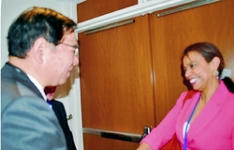
（写真）あいさつをかわす志位委員長（左）とホワイト議長＝６日、国連本部（遠藤誠二撮影）
【ニューヨーク＝遠藤誠二】日本共産党の志位和夫委員長は、核兵器禁止条約が翌７日に採択されることが確実となった６日、同条約を審議している国連会議のエレン・ホワイト議長と会議場であいさつをかわしました。
ホワイト議長は「おお、ミスター・シイ。３月に続き、またお会いしましたね」と呼びかけました。
志位氏は、「採択される条約案は国際社会の英知を結集した最良のものと考えており、議長を務めたホワイト議長の大きな努力と貢献に感謝しています」と述べました。
ホワイト氏は「みなさんをはじめとする市民社会の大きな支援と貢献に心から感謝します」とこたえ、両氏は固く握手しました。

しんぶん赤旗2017年7月8日(土)
禁止条約へ核保有国三つの進路 ホワイト議長が会見 市民社会は「重要な原動力」
【ニューヨーク＝池田晋】核兵器禁止条約国連会議のホワイト議長（コスタリカ）は６日、国連本部で記者会見し、７日の採択を目前に最終草案の位置づけについて説明しました。会見は、６月１５日からの第２会期で初めて。議長は大筋合意に至った最終案が、第１会期を開いた３月以来の参加国の取り組みの「集大成」だと指摘。核保有国に対して、条約参加へ大別して三つの進路が開かれていると強調しました。
ホワイト氏は、核保有国に対し▽１９９０年代の南アフリカと同様に、核兵器計画を廃棄した後に条約に参加する（第４条１項）▽核兵器を保有したまま参加し、締約国会議の監督下で権限ある国際機関と協力しながら廃絶を目指す（第４条２項）▽将来の状況変化に対応するため締約国会議でさらなる措置や履行の問題を検討する（第８条１項）―との選択肢が条約に盛り込まれていると説明しました。
さらに同氏は、核兵器の使用や、使用の威嚇、開発、実験、生産などを包括的に禁じた第１条が「条約の核心となっている」と強調。北朝鮮が弾道ミサイル発射を続ける中で条約の議論が進んでいることについて議長は、使用の威嚇が禁止事項に追加されたことをあげ、「この規範が、新たな安全保障指針の形成にもたらす影響について、多くの政府代表が言及した」と述べました。
また、交渉経過を振り返り、「市民社会の熱意、知識、集団的な経験が重要な原動力となってきた」と非政府組織（ＮＧＯ）などの会議への貢献を改めて評価しました。

しんぶん赤旗2017年7月8日(土)
志位委員長、国連軍縮上級代表と会談
【ニューヨーク＝遠藤誠二】志位和夫委員長は６日、中満（なかみつ）泉・国連軍縮問題担当上級代表（事務次長）と会談し、核兵器禁止条約の今後の見通しなどについて意見を交わしました。
志位氏は「条約案は、考えうる最良のものとなっていると考えます。採択されることになり喜んでいます」と表明。中満上級代表は、「これまで約１３０カ国が参加して審議してきた条約案が採択される見通しです。条約の今後の運用が大きな課題になります」と語りました。
中満氏は条約案について、「核兵器の非人道性が盛り込まれたことは非常に重要です」と述べ、「被爆者のメッセージ、市民社会のなかから声をだしていただいたことは強力な支援でした。感謝しています」と語りました。
志位氏は、今回の国連会議第２会期の２日目に、会議場内で、中満氏が、ホワイト議長とともに、被爆者代表から「ヒバクシャ国際署名」の目録を受け取ったことに触れ、「被爆者と日本の運動への激励になっています」と感謝を伝えました。
中満氏は、「核兵器禁止条約の採択に対して、核保有国がどういう反応をするかを注目しています。禁止条約の採択を契機に、核保有国と非核保有国の対話がすすむのではと期待しています。核軍縮の全体の状況が変わる中、具体的な政策をどう進めるか、議論を進めていきたい」「８月に広島と長崎を訪問します。今後どういう対応をとるのか考える良い機会になります」と抱負を語りました。
志位氏は、核兵器禁止から廃絶へとすすむ力として、(1)史上初めて核兵器を違法化する核兵器禁止条約のもつ力(2)この流れを推進している多数の国々の政府と市民社会の力(3)核保有国とその同盟国での政治の変革―という３点を指摘。「被爆国の政党として、力をつくしていきたい」と決意を伝えました。
志位氏と中満氏は、今後とも意見交換していこうと握手を交わしました。

2017年7月8日(土)
「独立の精神が、平和と核廃絶のとりくみに」 志位委員長 アイルランド代表と会談
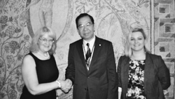
（写真）オハロラン軍縮・不拡散副局長（左端）らアイルランド代表と志位委員長＝６日、国連本部（遠藤誠二撮影）
【ニューヨーク＝遠藤誠二】ニューヨークを訪問中の志位和夫委員長は６日、核兵器禁止条約交渉の国連会議に出席しているアイルランド外務省のジャッキー・オハロラン軍縮・不拡散副局長と国連本部で会談し、同条約について意見を交わしました。
志位氏は、「アイルランドは今回の会議に積極的に関与していますが、１９５０年代から核兵器廃絶を主張しています。どのような歴史的背景があるのでしょうか」と質問。
オハロラン氏は、「アイルランドは１９２０年代から多国間主義を尊重し、小さな国であるがゆえ、法の順守、人道主義を尊重してきました」と語るとともに、独立闘争時代の指導者だったフランク・アイケン元外相が、核兵器廃絶、核軍縮を外交の課題にしてきたことを紹介。「彼は原爆で破壊された広島、長崎の惨状に衝撃を受け、小さい国は、紛争を平和的に解決する、核兵器の廃絶を多国間協議でやっていくことが大事だと位置づけたのです」と語りました。
志位氏は、「大国支配からの独立の精神が、平和と核廃絶のとりくみへとつながっていったのですね。この『国連会議』でのアイルランドの活躍ぶりをみると、いまの世界は大国中心の世界でなく、国の大小にかかわらず、すべての国が国際社会の対等・平等の主人公になっていることを強く感じます」と語りました。
両者は、核兵器禁止条約を力に、「核兵器のない世界」の実現をめざして協力していくことを話し合いました。

しんぶん赤旗2017年7月8日(土)
広島、長崎の被爆を若い世代に知らせたい 志位委員長、米・独の青年と交流
【ニューヨーク＝遠藤誠二】核兵器禁止条約交渉の国連会議に参加している日本共産党の志位和夫委員長は６日、国連本部内で、米国とドイツで平和運動に取り組んでいる青年と懇談し、核兵器禁止条約と条約採択後の運動のあり方などについて話し合いました。
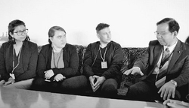
（写真）米国・ドイツの青年たちと懇談する志位委員長（右端）＝６日、国連本部（遠藤誠二撮影）
ピースアクションで活動する学生のケイト・アレクサンダーさんは、「今回の条約は、核兵器を安全保障の面だけでなく、人道、人権の問題として違反していると位置づけています。被爆者の意見を伝えたことは大事です」と指摘しました。
志位氏は、「その通りです。条約前文で、核兵器の非人道性についての記述があり、核兵器の使用は、国連憲章、国際法、国際人道法に違反するとしています。日本の運動の原点は被爆者が広島、長崎でどういう状況におかれたか、ビキニ環礁での水爆実験での日本漁船の被爆にありました」と語りました。
青年たちはそろって、米国やドイツでは、広島、長崎で被爆者がどのような被害を受けたか教育を受けていないと発言。平和と正義のための連合（ＵＦＰＪ）のマット・デブリーガー氏は、条約案に平和教育の必要性が盛り込まれた点を重視し、「これから被爆者の証言を多くの人に伝えることが大事です」と強調しました。
青年たちは、「今回の核兵器禁止条約を機に、議会に働きかけるなど条約の大切さを多くの人たちに伝えていきたい」（デブリーガー氏）、「各国に条約調印を迫っていきます。被爆者に対する私たち世代の責任です」（アレクサンダーさん）などの抱負を語りました。
志位氏は、「若いみなさんが、平和のネットワークを広げているのは頼もしい限りです」「広島、長崎を訪問する機会があったら大歓迎します」と語りました。志位氏と青年たちは、今後も、さまざまな機会に協力していこうと話がはずみました。

しんぶん赤旗2017年7月8日(土)
国連会議議長 “世界大会行きたい”
被団協・原水協の招待受け表明
【ニューヨーク＝大串昌義】日本原水爆被害者団体協議会（日本被団協）の藤森俊希事務局次長と、原水爆禁止日本協議会（日本原水協）の土田弥生事務局次長は６日、ニューヨークの国連本部で、核兵器禁止条約国連会議のエレン・ホワイト議長と懇談しました。
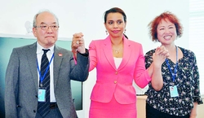
（写真）懇談後、手を取り合う、（左から）藤森、ホワイト、土田の各氏＝６日、ニューヨークの国連本部（大串昌義撮影）
藤森氏は「禁止条約の実現に向けてとても大変な仕事をしている議長のご苦労、努力に感謝します」と述べました｡｢条約ができる歴史的瞬間に立ち会いたい」と語ると、ホワイト議長も「私も同じ気持ちです」と応じ、被爆者が禁止条約をつくる作業の最初から最後まで関わり、採択まで見届けてくれることに感謝の言葉を述べました。
土田氏は、禁止条約を力に「核兵器のない世界」をめざす今年の原水爆禁止世界大会の重要性を説明し、「世界大会へホワイト議長をお招きしたい」と伝えました。藤森氏も「ぜひ広島、長崎に来てください」と述べると、議長は「自分が禁止条約の実現に携わってきただけに、ぜひ行きたいと願っています」と語りました。
藤森氏が日本被団協の鶴のバッジを手渡すと､｢(コスタリカの)親や大統領、外相にも渡したい」と述べ、バッジも受け取りました。

毎日新聞／2017/7/7 4:00
社説 核兵器禁止条約採択へ／理想に向かう新たな道だ
人類が到達すべき「核兵器なき世界」への大きな一歩が刻まれる。その理念と各国の努力を支持したい。
核兵器の保有や使用を初めて法的に禁じる核兵器禁止条約がきょう国連で採択される。
数十万人が犠牲になった広島、長崎への原爆投下から７２年。「核兵器使用による被害者の受け入れがたい苦しみと被害に留意する」と明記した前文には「ｈｉｂａｋｕｓｈａ」（被爆者）という表現が使われた。
あの惨劇を繰り返さないという国際社会の強い決意が、核兵器を否定するこの条約の根幹だといえよう。
実効性を担保できるのかという指摘もあるが、核廃絶が国際的な規範となる意味を持つ。
核兵器や大量破壊を可能とする兵器を廃絶する－－。世界平和の実現のために発足した国連が１９４６年１月の総会決議の第１号で核廃絶に言及したのは象徴的だ。
ところが、東西冷戦下で米ソは核軍拡競争の時代に突入し、ピーク時の８６年には世界の核弾頭数が７万発を超えた。人類が数十回も滅んでしまうほどの量だった。
核戦争の恐怖から核軍縮は始まったが、これまでに弾頭数は約１万５０００発に減る一方、核兵器保有国は米英仏中露の５カ国からイスラエル、インド、パキスタン、北朝鮮を含む９カ国に拡大した。
９０年代から本格的な開発を始め、核実験を繰り返す北朝鮮は日本にとって重大な脅威となっている。テロ組織への核兵器拡散の懸念も高まる。核を巡る状況はむしろ深刻さを増している。
核兵器禁止条約はこのような核の不安定化への対抗策である。
禁止対象は開発や製造、保有や配備、移譲や受領、使用もしくは使用の威嚇など広範囲に及ぶ。これらに対する援助も禁じている。
条約の制定交渉には核保有国は参加しなかった。条約が核抑止力の核心である「使用の威嚇」も否定したことで、未締結国が後に加わる道筋は遠のいたと言えるかもしれない。
しかし、交渉には国連加盟国の６割を超える１２１カ国・地域が参加し、国際社会の声だという重みがある。核保有国に核兵器の先制使用をためらわせる抑止効果があろう。
核兵器が生む壊滅的な人道被害を強調したことが、国際世論を引きつけた。
広島、長崎の被爆者たちの身体的、精神的苦痛は今も続いている。がんのリスクに苦しんできた人もいる。
広島、長崎の後、核兵器が使われていないのは、極めて高い非人道性への認識が核保有国の指導者に浸透していたからだという指摘もある。
制定の背景には、核保有国への非保有国の不満もある。
核保有国は核拡散防止条約（ＮＰＴ）の規定に従い「核軍縮交渉の義務」がある。米露は戦略核兵器の削減交渉を続けてきたが、現状は事実上進展していない。核実験全面禁止条約（ＣＴＢＴ）は米国が批准せず発効に至っていない。
核保有国が果たすべき核軍縮の歩みは緩慢に過ぎる。一方で核兵器の開発や更新を続けている。
自分たちは核兵器の近代化を進めながら、他の国は核兵器を持つべきではないという理屈に説得力があるとはとても思えない。
制定交渉には米国の同盟国である北大西洋条約機構（ＮＡＴＯ）諸国のほとんどや、日本や韓国、豪州も参加を見送った。
米国の核拡大抑止を意味する「核の傘」に守られる日本などには米国からの同調圧力が働いたのだろう。
日本は９４年以降、２３年連続で核兵器廃絶に関する国連決議を提案し採択されてきた実績がある。
しかも、唯一の戦争被爆国として核保有国と非保有国の「橋渡し役」を自任してきた。昨年は当時のオバマ米大統領の広島訪問を実現させてもいる。不参加は残念でならない。
核保有国にとっては、その地位を認めるＮＰＴと、それを否定する核兵器禁止条約との整合性も条約参加へのハードルになろう。
だが、核保有国こそが偉大な国の証しという特権意識を捨て、核軍縮に真剣に取り組まなければ核兵器廃絶の道筋は見えてこない。
核兵器禁止条約は核兵器を持つことは許されないという国際規範になる。軍事力や経済力だけでなく道義的な規範を示してこその大国だ。その転機となることを強く期待する。

豊田真由子衆院議員の元秘書、被害届＝埼玉県警、傷害容疑で捜査
豊田真由子衆院議員（４２）＝埼玉４区＝の元政策秘書の５０代男性が、豊田議員から暴行を受けたとして、埼玉県警に被害届を出し、受理されたことが７日、捜査関係者への取材で分かった。受理は６日付。
県警は傷害容疑などで捜査し、豊田議員からも事情を聴く方針。男性は録音データや医師の診断書を提出したという。
暴行疑惑は「週刊新潮」が報じていた。報道によると、豊田議員は、男性が車を運転中に「はげ」「死ね」などと後部座席から暴言を吐き、暴力を振るったとされる。
男性は６月２７日に県警に相談に訪れ、暴行を受けたことなどについて相談していた。
豊田議員は６月２２日、事務所を通じて自民党に離党届を提出していた。（時事通信2017/07/07-11:31）

豊田議員 元秘書の被害届受理…県警、傷害容疑で捜査へ
毎日新聞2017年7月7日 09時47分(最終更新 7月7日 12時23分)
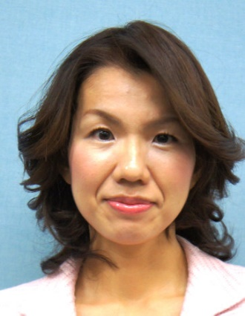
豊田真由子衆院議員
自民党に離党届を提出した豊田真由子衆院議員（４２）＝埼玉４区＝の元政策秘書の５０代男性が、豊田氏から暴行を受けたとして埼玉県警に被害届を提出し、６日付で受理されたことが分かった。県警は今後、豊田氏から事情を聴き、傷害などの容疑で捜査する。
「週刊新潮」の報道によると、豊田氏は今年５月、埼玉県内を走行中の車内で、当時政策秘書を務めていた男性が車を運転中に「はげ」「死ねば」などと後部座席から罵声を浴びせ、頭や顔を殴ってけがをさせた。男性は６月２７日に県警を訪れ、被害を相談していた。
同誌の報道を受け、豊田氏は６月２２日、「党に迷惑をかけた」などとして党本部に離党届を提出した。豊田氏は厚生労働省の元官僚で、２０１２年１２月の衆院選で初当選し現在２期目。１５年の第３次安倍改造内閣で文部科学政務官などを務めた。【遠藤大志】

